В. Н. Долин

КОЛОДЦЫ

Долгое время считалось, что постоянно расширяющая свою деятельность сфера услуг вот-вот освободит человека от большинства повседневных домашних забот. И незачем ему бу-дет самому менять подтекающий водопроводный кран или ремонтировать квартиру, сооружать на участке колодец или разбивать около дома цветник, чинить магнитофон или настраивать телевизор. Все это быстро и квалифицированно сделают профессионалы из службы быта.
Однако прогнозы эти не оправдались, и стремление людей самим что-то смастерить, что-то починить, что-то сконструировать со временем вовсе не уменьшилось. Более того, тяга к самостоятельному творчеству стала отличительной чертой нашего времени, и число домашних мастеров в мире постоянно растет. Социологи объясняют этот феномен желанием людей активно заполнять свободное время созидательной деятельностью, более полно использовать свои знания и возможности, создавать предметы и вещи по собственному вкусу.
В нашей стране для домашних умельцев открываются магазины «Сделай сам», организуются разнообразные курсы и кружки повышения их «профессиональной» квалификации, выпускается специальная литература. Однако спрос на подобную литературу явно превышает предложение. Поэтому, идя навстречу пожеланиям многочисленных домашних умельцев, наше издательство с этого года начинает выпуск серии «Сделай сам», которая познакомит читателей с секретами мастерства самых разнообразных ремесел и профессий, предоставит исчерпывающую информацию по всем отраслям домашнего хозяйства и станет своеобразной энциклопедией самодеятельных мастеров.
Редакция ждет ваших замечаний, предложений и рекомендаций по подбору тем, художественному оформлению и т.д.

ВВЕДЕНИЕ

Активное развитие коллективного садоводства и расширение строительства индивидуальных жилых домов сделали актуальной проблему снабжения водой осваиваемых участков. И часто наиболее быстрым и доступным решением этой проблемы является сооружение колодца — надежного и испытанного источника чистой и вкусной воды. Однако литературу, в которой бы описывались способы строительства колодцев, приобрести очень трудно, так как за последние 20 лет в нашей стране она практически не издавалась.
В настоящей статье предпринята попытка в какой-то мере восполнить этот пробел и ознакомить читателя с устройством наиболее распространенных типов колодцев, а также с инструментами, приспособлениями, приемами, которые понадобятся умельцу при сооружении того или иного колодца.
Поскольку возможности индивидуального, особенно сельского, строителя часто ограничены в части материалов, техники, инструмента, в статье широко отражен оп-ыт старых мастеров-колодезников, которые часто достигали прямо-таки поразительных результатов относительно простыми средствами.
Следует, правда, отметить, что слепое копирование инструмента, который использовали при работе старьте мастера, связано с определенными трудностями.
Ведь раньше при изготовлении инструмента, например долот, буров, широко применялись ковка и другие специфические способы обработки металла, воспроизвести которые в домашних условиях подчас крайне сложно. Поэтому в статье даны конструкции инструмента, который строитель колодца в основном мог бы сделать сам, хотя в некоторых случаях ему, конечно, придется обратиться за помощью и к токарю, и к сварщику, и к куз-нецу.

НЕКОТОРЫЕ СВЕДЕНИЯ О ПОДЗЕМНОЙ ВОДЕ

Подземные, или грунтовые, воды образуются преимущественно в результате проникновения в землю атмосферных осадков и воды из открытых водоемов — рек, озер, прудов. Называются эти воды инфильтрационными, или вадозными. Образуются подземные воды также и вследствие конденсации водяного пара из атмосферы внутри грунта, в его порах. Это — конденсационные воды, правда, существенное значение они имеют только в высокогорных районах.
Различные породы в земной коре залегают пластами. Если порода пласта способна отдавать воду при вскрытии ее шахтой, она называется водоносной; порода, нз пропускающая воду и не отдающая ее, называется водоупорной, или водонепроницаемой. Строго говоря, из-за наличия в каждой породе пустот, абсолютно водонепроницаемых пород не существует, и чем этих пустот больше, тем водопроницаемость породы выше. Так, галечники, гравий, крупные и средние пески, трещиноватые скальные породы имеют хорошую водопроницаемость. Напротив, глины, невыветрившиеся скальные породы водоупорны. Суглинки, лёсс, глинистые пески, мергели относятся к полупроницаемым породам.
Каждый вышележащий пласт породы, независимо от его водопроницаемости, является кровлей для пласта нижележащего.
По гидравлическим свойствам подземные воды могут быть безнапорными (грунтовыми) и напорными (артезианскими).
Безнапорные воды залегают на первом от поверхности земли водонепроницаемом или слабо-проницаемом слое. Поверхность их свободная, то есть давление на ней равно атмосферному. В этом случае в скважинах и колодцах, вскрывающих воду, ее уровень обычно устанавливается на глубине, соответствующей уровню воды в водоносном пласте (рис. 1). Напорные воды за-.легают в водоносном пласте, зажатом между двумя водонепро-шщаемьшп пластами, подстилающем и кровлей. Вода в этом случае полностью заполняет все пустоты в водоносном пласте и при вскрытии его шахтой поднимается в ней выше отметки вскрытия. Такой установившийся в шахте уровень воды называется пьезометрическим. Иногда вода напором выбрасывается из шахты в виде фонтана. Именно такой фонтанирующий колодец впервые в Европе был ппойдеп в 1126 г. в Южной Франции в провинции Артуа (латинское название — Artesium). Отсюда и название напорных вод — артезианские.
При строительстве колодца можно довольно часто столкнуться с так называемой верховодкой — подземной водой, находящейся на относительно небольшой глубине над водоупорным пластом. Для водоснабжения верховодку обычно не используют и изолируют при проходке шахты, так как она не успевает, просачиваясь через, грунт, очиститься от загрязнении. Запасы воды у верховодки невелики, непостоянны и зависят от количества выпадающих осад-ков. В местах, где водоупорный слой кончается, верховодка исчезает, стекая в нижележащий горизонт. В засушливые периоды и зимой она также обычно исчезает.
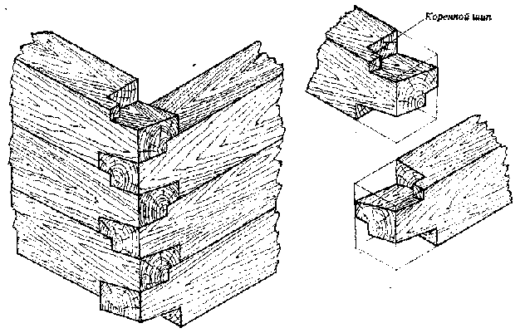

Рис. 1. Безнапорные и напорные воды
Количество воды, притекающей в колодец из водоносного слоя в единицу времени (в минуту, час, сутки), называется дебитом колодца.

ВЫБОР МЕСТА ДЛЯ КОЛОДЦА

Перед тем как приступить к строительству колодца, необходимо провести простейшие изыскания, то есть определить в предполагаемом для колодца месте наличие подземной воды, выяснить глубину залегания и протяжения водоносных пород, количество и качество воды. Когда рядом есть аналогичные сооружения, дело облегчается.
Имеющиеся в округе открытые водоемы ц действующие колодцы позволяют достаточно точно определить глубину залегания подземной воды. Если они расположены поблизости от выбранной вами площадки, то достаточно показаний ватерпаса, если же расстояние значительно, то понадобится нивелир или барометр-анероид. Например, цена деления барометра 0,1 мм, что соответствует разнице в высоте 1 м. Стало быть, коль скоро на уровне земли существующего колодца барометр показывает давление 745,8 мм, а в точкe, где вы собираетесь рыть колодец, — 745,3 мм, шахту вам придется рыть скорее всего на 5 м глубже (715,8 — 745,3 = 0,5 мм).
Сказанное справедливо в тех случаях, когда уровень подземных вот, практически горизонтален и воды залегают в виде грунтового бассейна. Если же Поверхность грунтовых вод имеет уклон и залегают они в виде грунтового потока, надо при определении глубины залегания учитывать этот уклон, применяя метод интерполирования. Самым же надежным способом поиска воды является разведочное бурение.
Место для колодца надо выбирать не ближе, чем 20 — 25 м от источников загрязнения: навозных куч, уборных, помойных ям, кладбищ, бань, скотных дворов. Не следует устраивать колодцы на склонах балок, оврагов, берегов рек, поскольку тогда они будут дренировать, (забирать) грунтовые воды.
Выбрав место для колодца, надо получить разрешение на его строительство в местном Совете народных депутатов, региональной гидрогеологической (гидрорежимной) партии и санэпидстанции.
И наконец еще один вопрос, который необходимо решить: какой колодец строить — шахтный или трубчатый? Шахтный колодец обычно имеет наибольший размер в свету 0,8 — 1,2 м, что позволяет при его строительстве углублять шахту обычной лопатой. Важно, однако, заметить, что приток воды в колодец (дебит) в подавляющем - большинстве случаев мало зависит от размеров поперечного сечения колодца. Поэтому заманчиво сделать вместо шахты скважину диаметром 50 — 300 мм и сократить при этом во много раз количество извлекаемого грунта. Закрепив стенки скважины трубой (эта труба называется обсадной), получим трубчатый колодец. В него, понятно, уже нельзя опуститься с лопатой, потребуется специальный инструмент и оборудование.
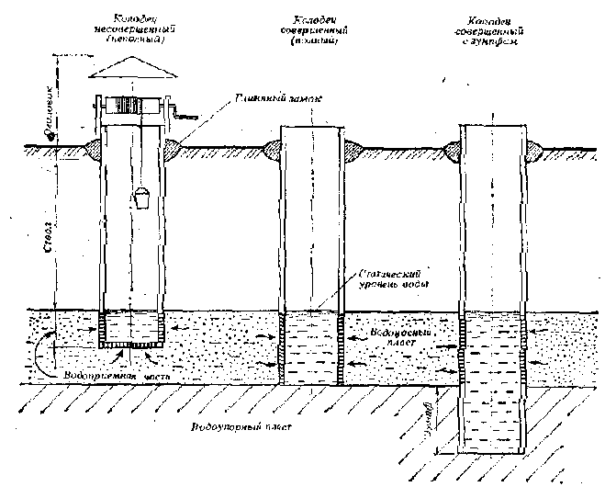
Рис. 2. Устройство шахтных колодцев
Так какой же колодец строить — шахтный или трубчатый? Сделанные правильно, они имеют примерно одинаковый срок службы, оба требуют подготовительных рaбoт, изготовления подъемных механизмов, приспособлений, инструмента. Окончательное суждение .должен вынести сам строитель колодца, сообразуясь со своими возможностями. Посоветовать можно одно: чем глубже вода, тем больше доводов в пользу скважины, но при условии, что вышележащие породы не содержат много камней. Пробивать скважину самодельным инструментом через залегающий глубоко мощный каменный пласт — дело исключительно тяжелое. В этом случае шахтный колодец длже глубиной 20 м, предпочтительнее. Надо также подумать и о способе подъема воды из готового кололпа. Если из шахтного колодца воду можпо поднимать не только насосом. по и ведром на веревке, то из трубчатого колодца это возможно тотько с помощью насоса.

УСТРОЙСТВО ШАХТНОГО КОЛОДЦА

В конструкции шахтного колодца (рос. 2) различают следующие элементы: оголовок; ствол — участок от низа оголовка до статического уровня воды (то есть уровня при отсутствии откачки волы); водоприемную часть.
Существуют три вида шахтных колодпев: несовершенный, или неполный; совершенный, или полный; совершенный с под-ствольппком (зумпфом).
В несовершенном колодце крепление шахты не достигает подстилающего пласта, лежащего ниже водоносного; приток воды здесь возможен через дно и боковые стенки. В совершенном колодце крепление достигает водоупорного пласта и опирается на него; приток воды — только через боковые стенки. Зумпф в совертенном колодце — это дополнительный резервуар, выполняемый в подстилающей водоупорной породе для увеличения запаса воды, Кроме зумпфа, запас воды в колодце может быть увеличен в результате расширения его подводной части в виде шатра (рис. 3). При высоте водоносного пласта до 2 — 3 м устраивают зумпфы, а при большей высоте — шатры.
Выбирая устройство водоприемной части, необходимо учесть, что запас воды в колодце и суточная потребность в ней должны быть по возможности согласованы, иначе вода будет застаиваться и загнивать. Поэтому для индивидуального водозабора следует рекомендовать несовершенный колодец с притоком воды через донный гравийный фильтр; боковые фильтры не дают значительного увеличения дебита и в то же время сложны в изготовлении.
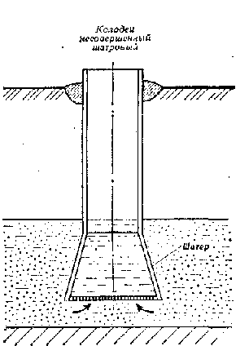
Рис. 3. Несовершенный шатровый колодец
Безнапорный водоносный пласт шахтой несовершенного колодца не следует проходить более чем на 0,7 его высоты, поскольку доказано, что нижележащая вода, как правило, но питает колодец и не увеличивает дебита. Сообразуясь с суточной потребностью в воде, закладывают колодец и на меньшую глубину.
Поперечные размеры шахты целесообразно принимать минимальными с целью экономии материалов и трудозатрат. Руководствоваться при этом следует только удобством работы в шахте, тем более что увеличение размеров поперечного сечения колодца, как уже было отмечено выше, обычно мало сказывается на повышении дебита. Так, увеличение радиуса колодца в 10 раз дает возрастание дебита лишь в 1,5 раза. Исключение составляет только тот крайне редкий случай, когда колодец питают восходящие ключи, расчистка ° которых на большей площади дна колодца увеличивает дебит уже значительно.
Водоприемную часть несовершенного колодца чаще всего делают с донным фильтром из трех слоев щебня или гравия с зернами различной крупности: толщи-m нижнего слои, находящегося в контакте с водоносной породой. — 0,1 м, двух остальных — по 0,15 м. Зерна каждого верхнего слоя фильтра должны быть в б — 8 раз крупнее зерен нижнего.
Если водоносный пласт сильно разжижен (плывун), а приток воды обильный, устраивают дощатое дно со щелями или про-сверлелными отверстиями.
Фильтр из щебня или гравия в этом случае насыпают сверху на доски.
Оголовок колодца должеп возвышаться на 0,6 — 0,8 м над уровнем земли. Вокруг колодца необходимо сделать глиняный замок шириной 0,5 м и глубиной 1 — 1,5 м и желательно железобс-тоннуго отмостку, что предохранит колодец от стенания в него грязной воды с поверхности зем.гп.
Крепление шахты колодпа делают из дерева, бетона, железобетона, кирпича и естественного камня. Выполнить крепление можно тремя способами: возведением крепления со дна готовой шахты (при опасности обвалов грунта ату работу необходимо производить только с временным креплением стенок шахты), наращиванием крепления сверху (опускное крепление), наращиванием снизу.

ТЕХНИКА БЕЗОПАСНОСТИ ПРИ РЫТЬЕ КОЛОДЦА

Если вы взялись рыть колодец, отнеситесь серьезно к технике безопасности. Бот ее основные требования.
Шахту колодца ладо оградить поставленными на ребро досками на расстоянии 0,4 — 0,7 м от края, а площадку освободить на 2 — 3 м от устья шахты, чтобы в нее не могло скатиться что-нибудь тяжелое.
Перед началом работ испытанием на разрыв должна быть проверена прочность каната для подъема бадьи с грунтом.
Канат следует привязывать наглухо к бадье; при глубине более 6 м к бадье необходимо привязывать второй предохранительный канат (работа с отнимающейся бадьей крайне опасна!).
Для рытья глубоких колодцев использовать вороты с вертикальным валом, для неглубоких (4 — 6 м) возможно применение горизонтальных воротов; вороты должны иметь зубчатый останов и канатный тормоз.
При использовании механических подъемников с электрическими и другими двигателями в приводе применять только червячные редукторы, обладающие эффектом самоторможения (вращение возможно только от червяка к червячному колесу). На первичный вал червячного редуктора, несмотря на его способность к самоторможению, необходимо все же установить тормоз для уменьшения инерционного выбега механизма.
Производить ежедневный осмотр всех подъемных приспособлений (лебедки, ворота, каната, крюка, бадьи и т. п.) перед началом работы, в обеденный перерыв и вечером.
Оповещать работающих внизу о подъеме из шахты и об опускании в шахту различных предметов.
При интенсивном притоке в шахту вредных для здоровья газов осуществлять постоянное вентилирование с помощью вентилятора или горящей печки, установленной на поверхности, поддувало которой соединить трубой с низом шахты.
Каждое утро и после перерывов в работе перед спуском человека в шахту проверять в ней качество воздуха с помощью горящей свечи: если свеча гаснет — провентилировать шахту и проверить вторично качество воздуха.
При углублении колодца незащищенная креплением часть шахты должны составлять не более 1 м по высоте.
Не допускать за стенками крепления значительных пустот и каверн, которые могли бы вызвать подвижку и обвал грунта и разрушение крепления.

ДЕРЕВЯННЫЕ КОЛОДЦЫ

Благодаря доступности дерева как конструкционного материала оно широко применяется при строительстве колодцев и в настоящее время. Однако древесина не каждого дерева годится для этой цели. Наиболее подходящим материалом является дуб, затем идут лиственница, вяз, ольха. Для надводной части, кроме дуба и лиственницы, хорошим материалом является сосна. Дуб стоит в надводной части 20 — 25 лет, в подводной — десятки и даже сотни лет. Береза в подводной части служит 10 лет,, в надводной — 5 лет. Ель редко употребляют для сруба, так как она сильно усыхает, дает трещины а быстро гниет. Не следует применять также осину, она придает воде неприятный запах и привкус горечи, быстро загнивает, и вода приобретает гнилостный запах. Совершенно непригоден для сруба сухостойный лес, он хрупок и недолговечен. Независимо от породы лес для сруба должен быть прямым, не трухлявым, не зараженным грибком, без червоточин и плесени.
Деревянные колодцы строят обычно квадратного сечения с размерами стороны квадрата в свету от 0,7 до 1,4 м (чаще 1x1 м). Сруб делают из пластин, нарезаемых из бревен диаметром 22 с.м, или из целиковых бревен диаметром 15 — 18 см. Когда сруб сделан из бревен, легче добиться высокой плотности стопок колодца. Сруб собирают на поверхности земли перед рытьем шахты, и каждый вспец его размечают для последующей правильной сборки.
Сопряжение бревен в углах сруба делают в лапу без остатка с коренным шипом (потем-ком) или без него (рис. 4). Потемок уплотняет угол. Венцы соединяют между собой нагелями высотой 10 см, которые по вертикали ставят вразбежку. Чтобы исключить возможность отрыва нижних венцов от верхних, соседние венцы соединяют стальными скобами, не углам сшивают с помощью брусков, а посредине каждой стороны — досками.
При глубине колодца не более б м, когда стенки шахты не обрушиваются и не вспучиваются, а приток воды не сильный, сруб может быть возведен непосредственно со дна готовой шахты. В этом случае сначала вырывают шахту на полную глубину с временным креплением стенок. Затем на дне шахты устанавливают раму-основание, на которой и производят сборку сруба. Иногда на дно шахты кладут лежни — бреина, распиленные вдоль, на них пришивают пол и уже на этом основании собирают сруб.
Рис. 4. Угловое соединение брусьев сруба
Наращивание сруба сверху применяют для колодцев глубиной более 0 м. Работа здесь идет в такой последовательности. Сруб устанавливают на основание после отрыва шахты на глубину 3 м и выводят его из земли на три венца. Потом углубляют шахту, подрывая грунт каждый раз на глубину примерно 25 см, сначала под серединой стенок, не трогая углов. Обходят так все стороны сруба и затем подпирают их клиновыми подкладками. После этого подрывают грунт в углах, выбивают клиновые подкладки а равномерно опускают сруб. В рыхлых и сыпучих грунтах сруб может застревать в шахте, тогда его осаживают по верхнему венцу. Если это не помогает, то из бревен и досок на верхнем венце устраивают настил, на который наваливают груз массой до 30 — 35 т. Если и такая нагрузка не дает желаемого эффекта, работу заканчивают наращиванием сруба снизу.
Чтобы облегчить опускание сруба в шахту, основание сруба уширяют, а нижнюю часть его снабжают режущим ножом — башмаком. Башмак нетрудно сделать из стального уголка или железобетона. или же снизу сруба устанавливают ящик без дна, поперечные размеры которого больше сруба на толщину его стенок. Что лучше — зависит от возможностей строителя колодца и плотности грунта. При большой глубине колодца (20 м и более) и твердой породе стальной башмак существенно облегчает дело.
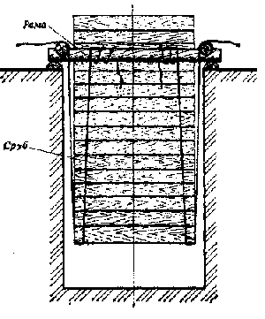
Рис. 5. Сруб, подвешенный в шахте на веревках

Если грунт плотный и колодец сравнительно неглубокий, сруб, наращиваемый сверху, можно подвесить в шахте на веревках. Этот способ дает значительные удобства в работе потому, что сруб практически не мешает углублять шахту, так как основание сруба поддерживают на высоте 0,5 — 1 м от дна шахты. Веревки подводят под каждый угол сруба серединой, а концы несколькими витками закрепляют на раме из бревен, установленных над шахтой (рис. 5). Веревки удерживают сруб в результате трения между витками и бревнами, причем 2 — 3 витков для каждого конца веревок вполне достаточно. Сруб опускается в шахту очень легко — идет он с зазором, нужно только немного потравливать концы веревок на витках. Последнее позволяет в пределах размеров шахты наклонять сруб для выверки вертикальности, перемещать от стенки к стенке и даже поворачивать на некоторый угол вокруг вертикальной оси.
Наибольшую нагрузку, которую могут выдержать веревки, легко опрелелить простым расчетом. Для. этого прежде всего надо испытать веревку на разрыв, то есть определить силу (в килограммах, тоннах), вызывающую разрыв веревки. Затем эту разрывающую силу уменьшим в 2 раза (введем, как принято в расчетах, коэффициент запаса прочности 0.5) и умножим на 8, поскольку каждый угол удерживают два конца веревки. Это и будет максимально допустимая масса сруба, то есть
G = 8 * k * P
где G — максимально допустимая масса сруба, т;
k — коэффициент запаса прочности (k — 0,5);
Р — усилие разрыва одной веревки, т.
Например, если веревка порвалась при нагрузке 1 т, то
G = 8 * 0,5 * 1 = 4 т.
Наращивание сруба снизу является предпочтительным для глубоких колодцев. Особенность этого способа заключается в том, что сруб через каждые 4 — 5 венцов должен иметь венец с «пальцами», то есть два нижних бревна этого венца делают с копнами на 0,4 — 0.5 м длиннее на каждую сторону. Эти выступающие за габариты сруба концы закладывают в вырытые в стенках шахты горизонтальные углубления (называют их «заклады», или «печуры»), поджимают кверху (желательно домкратами) и подклинивают в печурах. Благодаря «пальцам» сруб належно закрепляется в шахте и позволяет допускать длительные перерывы в работе, невозможные при других способах крепления.

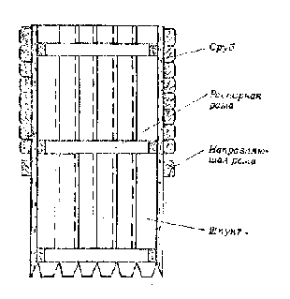
Рис. 6. Изоляция плывуна шпунтовым ящиком
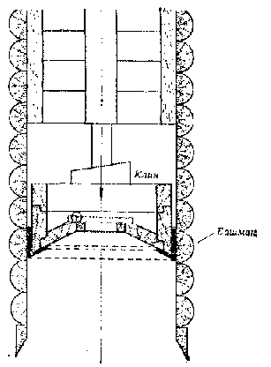
Рис. 7. Донный ящик

В очень рыхлом грунте и в плывунах сделать печуры надежными не удается и данный способ оказывается непригодным. Если такие породы известны заранее, шахту надо проходить наращиванием сруба сверху.
Вообще плывуны — весьма неприятная порода для строителя шахтного колодца и требуют часто специфических методов работы, заставляют пошевелить мозгами. Самая ускоренная выемка породы плывуна в шахте не позволяет углублять колодец, так как на место вынутой породы тут же притекают ее новые массы и затапливают дмо шахты. Плывуны бывают однородными и неоднородными, крупно- и мелкозернистыми, могут включать обломки твердых пород или сцемепти-ропавшиеся массы песка, могут находиться в покое или в движении под напором воды. Прохождение мощных слоев плывуна, особенно под напором воды, чрезвычайно затруднительно, требует высокопроизводительной отливной техники и больших затрат. При устройстве шахтных колодцев плывун проходят только при благоприятных условиях — небольшой мощности, незначительном напоре, очень медленном движении.
Проходят плывун, большей частью забивая шпунт. Шпунт — это стенка, переборка из досок или брусьев, соединенных между собой при помощи четвертей иди углов. Нижние концы досок шпунтового ряда заостряют.
Когда плывун расположен непосредственно над водоносным слоем — источником питания колодца или сам дает воду для колодца, пройти его можно с помощью внутреннего шпунтового ящика (рис. 6). Забивают шпунт строго по отвесу деревянным обухом или ручной бабой на глубину 30 — 35 см между направляющей и распорной рамами. Затем удаляют породу, не обнажая концы досок шпунта, после чего шпунт опять забивают. При глубине плывуна более 1 м забивать шпунт вручную почти невозможно, и тогда его забивают с помощью копра и чугунной бабы, скользящей по направляющим.
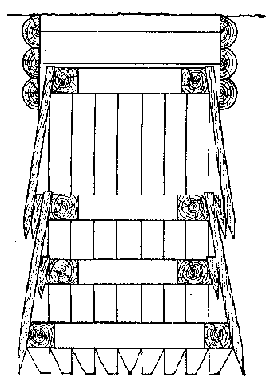
Рис. 8. Изоляция плывуна косым шпунтом
В сильноразжиженных плывунах используют донный ящик (рис. 7) с крышкой и режущим стальным башмаком. Такой ящик опускают на дно шахты и вдавливают вниз, в плывун, при помощи клиньев или домкратов, которые удирают в брус, прибитый к срубу. Домкраты или клинья устанавливают с двух противоположных сторон ящика. По мере заполнения ящика плывуном крышку открывают, породу вычерпывают и поднимают наверх. Одновременно сруб осаживают ударами обуха или нагрузкой. Донный ящик позволяет пройти промежуточные плывуны толщиной 0,5 — 1 м.
Более мощные плывуны (l — 1,4 м) проходят, вбивая у основания сруба ряды косого шпунта длиной 0,7 — 0,9 м. Нижний ряд такого шпунта закрепляют каждый раз следующим рядом, расположенным выше (рис. 8). Затем косой шпунт укрепляют внутренним срубом или внутренним шпунтом с распорками.
Водоприемную часть колодца в плывунах, особенно когда песок очень мелок и сильно разжижен, выполняют часто в виде двойного шатра (рис. 0). Вскрыв такой пласт, наращивание сруба прекращают и устанавливают второй шатер — водосборный, отступив на 0,35 — 0,4 м от стенок основного шатра. Сборку водосборного шатра падо производить очень тщательно снизу вверх с про-конопачиванпем его мхом и расшивкой рейками. Песок из внутреннего шатра при углублении шахты забрасывают между стенками, а воду откачивают.
Иногда возникает необходимость изолировать вышележащий водоносный пласт с плохой водой, пройти его шахтой. Добиваются этого также с помощью шпунтового ряда досок, которые лабиватот снаружи сруба. Между шпунтом и срубом в этом случае устраивают глиняный замок.
У читателя может возникнуть справедливый вопрос: нет ли противоречий в приведенных рекомендациях но проходке различных горных пород? Дело в том, что все эти рекомендации относительны и должны восприниматься не как догмы, а как руководство к действию. Слишком большое многообразие имеют породы и соответственно различные условия их проходки. Самодеятельный строитель должен сам найти правильное решение в каждом конкретном случае, применяя описанные способы.

БЕТОННЫЕ КОЛОДЦЫ

Если есть возможность, шахтный колодец лучше всего строить из бетона. Такие колодцы отличаются высокой прочностью и долговечностью, они предпочтительнее других и в санитарно-гигиеническом отношении. Степки у них плотные и нe пропускают загрязнения с поверхности земли. Материалы для изготовления бетонного колодца сравнительно доступны, а работа с бетоном проста и не требует какой-то специальной квалификации.
Тем не менее основы технологии приготовления бетона нужно знать, чтобы избежать ошибок и не затратить впустую время, труд и материалы.
Петой — искусственный (технический) каменный материал, получаемый в результате уплотнения и твердения бетонной смеси, которая состоит из вяжущего (цемента), воды и заполнителя, мелкого (песка) и крупного (щебня или гравия). Неточная смесь — это еще не камень, ее можно формовать в изделие и уплотнять. Когда в бетонной смеси отсутствует крупный заполнитель, она называется раствором. 13 отвержденпом состоянии прочность раствора может быть равноценной прочности бетона.
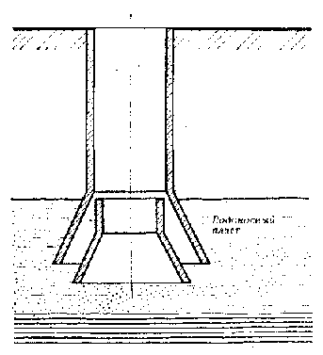
Рис. 9. Двойной шатер в водоприемной части
Цементы бывают разные, по для колодца желательно использовать портландцемент марки 400, не ниже. При хранении цемента качество его снижается. Особенно быстро это происходит, если цемент хранится в бумажных мешках, в которых он обычно поступает, в продажу. Происходит это потому, что бумажные мешки пропускают влагу из воздуха. Например, если цемент купить осенью или зимой (обычно он легче), а строить колодец летом, то прочность цемента в бумажных мешках снизится настолько, что бетон из него лучше не делать — он начнет сыпаться при замерзании и оттаивании. Выход единственный — после покупки цемента пересыпать его как можно быстрее в плотную, непроницаемую для влаги тару. Хорошо хранится цемент в мешках из сиптетической пленки, а также в железных бочках с плотными крышками.
Воду для приготовления бетонной смеси надо брать питьевую или любую другую, но не кислую. Кислотность воды определяется показателем рН. Если этот показатель больше 7, вода щелочная, меньше — кислая, и кислотность воды тем выше, чем меньше рН. Для бетона вода должна иметь рН не менее 4. Определить рН легко с помощью индикаторной бумажки, которая изменяет цвет в зависимости от значения рН. Для тех, кто не знаком со способами определения кислотности, советуем обратиться в любую химическую лабораторию или в школу, в кабинет химии. Дело это минутное, и индикаторная бумажка не проблема.
Введение в бетон заполнителей позволяет сократить расход цемента и одновременно улучшить технические характеристики бетона. Поэтому к заполнителям предъявляются соответствующие требования. Мелкий заполнитель — обычно природный песок, крупный — гравий или щебень.
Песок чаще всего встречается кварцевый, он является наилучшим для бетона. Другие пески, особенно известняковые и ракушечные, надо проверить на прочность в строительной лаборатории. Песок состоит из смеси зерен различной крупности (0,11 — 5 мм). Различают пески речные, морские и горные (овражные). Зерна речных и морских песков обычно округлой формы, зерна горных — остроугольной, что улучшает сцепление с цементным камнем. Однако речные и морские пески, как правило, меньше загрязнены глиной и органическими примесями. Помните, глина очень вредна! Она обволакивает зерна песка и не дает им сцепляться с цементом. Органические, гумусовые примеси, особенно жирные кислоты, также сильно снижают прочность бетона и даже вызывают разрушение цемента. Содержание в песке глинистых, илистых и пылевидных примесей, определяемых отмывкой и отстаиванием, не должно превышать 3% (по массе). Органические примеси определяют с помощью 3%-ного водного раствора едкого натра: обрабатывают навеску песка этим раствором в соотношении 1:1 (по массе) и дают отстояться сутки. При наличии органических примесей раствор окрашивается, и если его цвет становится темно-желтым, красным или коричневым, то песок без промывки непригоден.
Гравий состоит из окатанных зерен размерами 3 — 70 мм. Граний также может быть речной, морской и горный (овражный), оерна горного гравия (как и горного песка) более остроугольные, речной и морской гравий более чистые. Для бетона лучше мало-окатанная форма, малопригодна яйцевидная, еще хуже — пластинчатая, или л с.щадная, шириной в 3 раза и более превышающей толщину. При загрязнении гравия глиной ею необходимо промывать. Нельзя применять гравий, зерна которого крупнее 1/4 части толщины стенки колодца и больше минимального расстояния между стержнями арматуры в железобетоне. Например, для стенки колодца толщиной 100 мм можно использовать гравий с наибольшим зерном 25 мм.
Щебень — дробленый камень размером до 150 мм. Чаще всего в строительстве применяют известняковый и гранитный щебни, которые являются отличным материалом и для колодца. Кирпичный щебень непригоден.
Состав бетонной смеси определяют соотношением по массе (иногда менее точно по объему) между цементом, песком и гравием (щебнем), принимая количество цемента за 1. Обязательно указывается также водоцементное отношение — В/Ц, то есть отношение массы воды к массе цемента. Для колодцев бетонная смесь: 1:2:3 или 1 : 2,5 :4 и В/П = 0,5 — 0,7.
Смесь можно составить, основываясь на расходе материалов по массе (кг) на 1 м³ уложенной ц утрамбованной бетонной смеси. Например, цемента — 300 кг, песка — 750, щебня — 1200, воды — 150 кг, а всего — 2400 кг. Водоцементное отношение
(В/Ц) является очень важным показателем: с его увеличением подвижность бетонной смеси возрастает и она легче заполняет форму, по при этом прочность бетона резко снижается. Поэтому для колодцев В/Ц более 0,7 брать нельзя.
Приготовляют бетонную смесь в бетономешалках или ручным способом. При ручном приготовлении сначала смешивают цемент и песок, затем добавляют нужное количество воды по В/Ц и перелопачивают, далее добавляют гравий или щебень, предварительно смоченные водой, и еще раз все перелопачивают до получения однородной смеси.
Бетонпую смесь укладывают в форму слоями по 10 — 15 см и уплотняют трамбовками до появления «цементного молока». Эта операция также имеет очень большое значение: чем лучше произведено уплотнение, тем выше прочность бетона. В строительстве уплотнение бетонной смеси производят вибраторами. Бетонная смесь при вибрировании приобретает свойства тяжелой жидкости, расплывается, заполняет форму и уплотняется. Домашнему мастеру для этой цели можно посоветовать приспособить вибрационный насос, вибрационный активатор стиральной машины или вибрационный распылитель для краски. Например, самодельный вибратор из активатора стиральной машины описан в журнале «Катера и яхты» (1974, № 50).
После укладки бетонной смеси и ее уплотнения надо позаботиться о том, чтобы процесс твердения, особенно в первые 7 — 10 дней, проходил без подсыхания и подмерзания. И то и другое очень вредно. В жаркую и ветреную погоду бетон надо закрыть влажными опилками или другими подходящими материалами и в течение дня несколько раз смачивать водой. Если возможны заморозки, бетон утепляют, закрывая теми же опилками, но только сухими. Теплопроводность сухих опилок очень низкая, и слой в 5 см надежно предохранит свежеуложеппый бетон от любого осеннего мороза.
Бетон хорошо сопротивляется сжатию и плохо — растяжению, поэтому в тех случаях, когда в работе конструкции ожидаются деформации растяжения, бетон армируют железом, которое и берет на себя растягивающие нагрузки. Такой материал называется железобетоном. Для армирования бетона лучше всего применять специальную арматурную сталь с рифленой поверхностью — арматуру периодического профиля (периодичку, как ее называют), подойдет также любая прутковая или полосовая сталь, а также проволока, даже колючая. Надо только, чтобы ржавчины на металле было как можно меньше, самое лучшее, если она отсутствует вовсе. Концы гладких стальных прутков нужно загнуть или приварить к ним стальные зацепы. Это необходимо для того, чтобы при растягивающих нагрузках арматура не сдвигалась относительно бетона, а работала с ним как одно целое. Благодаря щелочной среде, которую создает бетон, арматура в бетоне не корродирует, но для этого арматура должна быть не ближе 15 мм к поверхности бетонного изделия.
Крепление шахты колодца можно осуществить и бетоном и железобетоном. Поскольку принципиальной разницы в строительстве бетонных и железобетонных колодцев нет, условимся в дальнейшем называть эти колодцы бетонными.
В практике колодезного строительства существуют три типа бетонных колодцев: колодцы из монолитного бетона; колодцы из бетонных колен; колодцы из бетонных пластин.
Строительство колодца из монолитного бетона ведут обычно в готовой шахте сплошным бетонированием между двумя опалубками, наружной и внутренней, подобно бетонированию обычной стенки. Конечно, строительство колодца из монолитного бетона идет медленнее, чем сооружение колодца из готовых бетонных колец. Однако для самодеятельного строителя этот способ представляет определенную ценность, так кик позволяет обойтись без грузоподъемной техники.
Если глубина колодца значительна, рытье и временное крепление шахты становятся очень дорогими. В этом случае шахту отрывают сначала на некоторую глубину и бетонируют, стараясь вывести крепление над землей как можно выше. Далее работу ведут опускным методом, подрывая грунт под стенками колодца и постепенно его осаживая. Для облегчения работы в нижней части бетонного крепления надо предусмотреть устройство режущего башмака. Грунт вынимают до тех пор, пока колодец не опустится на 2 м ниже поверхности земли. Затем рытье прекращают, устанавливают опалубку и наращивают ствол колодца бетонированием опять как можно выше. «Свежим» стенкам позволяют набрать необходимую прочность в течение 7 — 10 дней, после чего продолжают углубление шахты. Эти операции повторяют до, вскрытия водоиосн-ого слоя.
Колодец из бетонных колец в постройке быстрее и удобнее. Лучше всего, конечно, для этой пели использовать кольца заводскою изготовления. Однако при необходимости их несложно сделать и самому. Размеры кольца, обычно принимают следующими: внутренний диаметр — 0,8 — 1,2м, толщина стенки бетонного колод-на — 10 — 12 см (железобетонного — 6 — 8 см), высота кольца — 0,7 — 1,2 м. Заметим для сравнения, что масса бетонного кольпа диаметром 1 м и высотой 0,7 м равна 800 кг, а такого же железобетонного — 500 кг.
Опалубку для колец изготовить несложно. Me будем приводить рдесь подробное ее описание в надежде, что строитель колодпа сам подберет конструкцию опалубки, принимая во внимание имеющиеся у него материалы. Очевидно, что опалубка должна представлять собой два разборных кольца пз дерева или металла, концснтрично устанавливаемых одно в другое. Надо также постараться, чтобы боковые стенки бетонных колец после удаления опалубки были как можно более гладкими. Это уменьшит трение о грунт во время строительства колодпа опускным методом и снизит вероятность зависания бетонного ствола в шахте.
По высоте бетонные кольца обычно соединяют впритык. Чтобы предотвратить относительный сдвиг колен, между ними устанавливают гнутые или сварные скобы из мягко! стали (например, Ст. 3) толщиной 5 — 8 мм и шириной 50 — 80 мм (рис. 10). Иногда кольца соединяют в четверть (фальцсвый стык) либо делают стык к раструб, скашивая ребро четверти (рис. 11). Соединение в четвери, и в раструб обеспечивает более высокую плотность бетонного ствола, по при перевозках такие кольпа трудно предохранить от скалывания (громок. Кроме того, на каждый стык в этом случае теряется -1 — 5 см высоты. Поэтому, например, при глубине колодца 20 м и высоте кольпа 1 м потребуется для крепления шахты колодца дополнительно одно кольцо.
Расположение арматуры в железобетонном кольце показано на рис. 10. Uо высото бетонного кольца устанавливают 5 колец из арматуры с расстоянием между ними 1(50 — 200 мм. Вертикальные стержни арматуры размещают через 250 мм. Стержни связывают мягкой железной проволокой, и собранный каркас устанавливают в зазоре между опалубками.
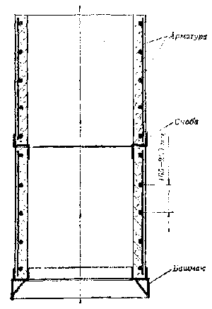
Рис. 10. Ствол (крепление) из бетонных колец впритык
Нижнее бетонное кольцо лучше сделать слегка коническим (расширяющимся кинзу) и со скошенной внутрч нижней кромкой, усиленной стальной поло-сон. При подкапывании дна шахты опускание крепления идет в этом случае легче и надобность в специальном режущем башмаке отпадает. Когда применяют бетонные кольца заводского изготовления, для облегчения проходки шахты нижнее кольцо надо установить на башмак с резцом.
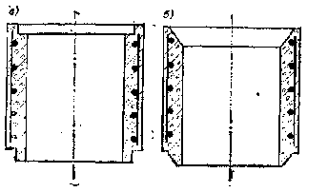
Рис. 11. Бетонные кольца, соединяемые в четверть (а) и в раструб (6)
При опускном способе возможен зажим верхней части ствола колодца обрушившимся грунтом, тогда как нижняя может беспрепятственно опускаться.
В этом случае, если ствол колодца выполняется из бетонных колец, в результате очередной выемки грунта произойдет разрыв оболочки по стыку между кольцами. Ото авария, и весьма серьезная. При наличии такой опасности кольца нужно обязательно соединять между собой по высоте, что одновременно устраняете возможность сдвига колец по плоским торцам.
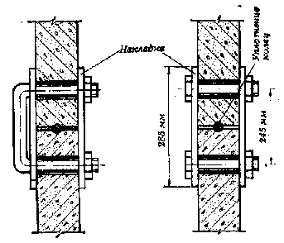
Рис. 12. Соединение бетонных колец скобами и болтами
Соединение колец производят накладками из полосовой стали шириной 40 — 60 мм и толщиной .5 — 10 мм. Накладки скрепляют скобами, согнутыми из стального прутка диаметром 16 мм, или болтами (рис. 12). Для этого в стенках бетонных колец нужно предусмотреть отверстия при бетонировании. Каждый стык колец соединяют в 3 — 4 местах равномерно по окружности.
Полое надежным является способ соединения колец с помощью стальных стержней, забетонированных в их стенках. Стержни имеют на концах кольцеобразные загибы, куда и вставляют скрепляющие болты (рис. 13).
По мере наращивания крепления швы между бетонными кольцами тщательно заделывают цементным раствором 1:3.
Стыки между торцами колец в пределах водоприемной части хорошо уплотнить просмоленной пеньковой веревкой диаметром 20 мм. Это уплотнение укладывается в специальный желобок, отформованный в верхнем торце кольца. Уплотнение зажимается под давлением верхних колец и обеспечивает высокую плотность стыка.
Разработку мягкого грунта на дне шахты ведут от середины. При плотном грунте сначала выбирают грунт под кольцом вдоль пожа, а когда крепление осядет, то вынимают середину. Если погружение бетонных колец остановится вследствие трения о грунт, надо на верхнее кольпо установить платформу с дополнительной нагрузкой.
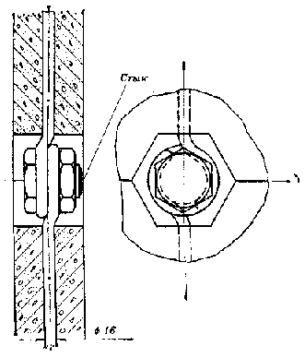

Рис. 13. Соединение бетонных колец стержнями
Устройство водоприемной части бетонного колодца в принципе аналогично деревянному. Здесь также надо стремиться к тому, чтобы приток воды шел через дно. Когда водоносный пласт состоит из очень рыхлых пород, под нижнее кольцо подводят пол из толстых досок и гравийный фильтр насыпают уже на этот пол,-
В маломощных водоносных слоях иногда устраивают приток воды через боковые отверстия, которые выполняют горизонтальными, восходящими или V-об-разными (рис. 14). Последнее с внешней стороны засыпают песком или мелким гравием, а с внутренней — более крупным гравием, что должно предохранить колодец от заноса песком. Однако лучше выполняют ату функцию специальные фильтры, которые устанавливают на растворе в боковые стенки или же формуют такие фильтры непосредственно при изготовлении колец. Наибольшее распространение получили фильтры из крупнопористого бетона, то есть бетона без мелкого заполнителя (песка). Размеры верен гравия и щебня для крупнопористого бетона подбирают в зависимости от крупности зерен песка водоносного слоя в соотношении 10: 1. Крупный заполнитель обволакивают сметаиообразиой смесью цемента с водой, укладывают в форму и слегка трамбуют.
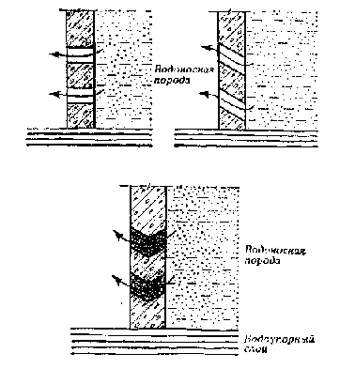
Рис. 14. Формы отверстий водоприемной части колодца при боковом притоке воды

На 1 часть цемента (по массе) берут 6 частей гравия или щебня при В/Ц = 0,3 — 0,5.
Боковые фильтры из крупнопористого бетона сделать несложно, если бетонные кольца самодельные. Для этого у нижнего водоприемного кольца при его формировании делают два пояса высотой 15 — 20 см не из монолитного бетона, а из крупнопористого. Или же при укладке бетона в опалубку закладывают в шахматном порядке заранее изготовленные из крупнопористого бетона вставки в виде кирпичей. В бетонных кольцах заводского изготовления для фильтров придется пробивать окна в стенках.
Если крупнопористая бетонная смесь готовится в бетономешалке, сначала подают воду, затем половину массы щебня и полную массу цемента. После этого догружают вторую половину щебня. Дозировку производят по массе. Бетономешалка при этом должна все время вращаться. Смесь перемешивают в течение 3 — 7 мин до полного обволакивания отдельных зерен заполнителя цементным раствором, который на поверхности зерен имеет слабый отблеск воды. Готовая к укладке бетонная смесь получается жесткой и рассыпчатой.
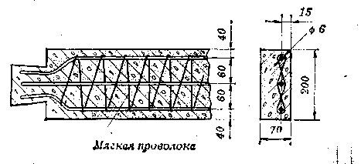
Рис. 15. Железобетонная пластина
Иногда колодцы делают из бетонных пластин. Изготовление пластин намного проще, чем колец, — форма для них очепь простая. Прямоугольные и квадратные колодцы пз бетонных пластин по внешнему впду походят на деревянные срубовые, только вместо бревен — бетонные пластины. Концы пластин для надежного сопряжения в углах отформовывают в лапу. Расположение арматуры в пластине показано на рис. 15. Пластина должна воспринимать изгибающую нагрузку от возможного бокового давления грунта, то есть работать как балка. Поэтому арматуру в пластине надо расположить ближе к плоскости, обращенной внутрь колодца. Для уменьшения проницаемости стенок бетонного ствола пластины ставят на растворе.
В сравнении с круглым колодцем, при равновеликой площади сечений в свету, квадратный колодец требует для ствола больше материала примерно на 13%. Чтобы приблизить расход материала к потребному расходу для круглого колодца, сечение колодца из пластин принимают не квадратным, а шести- или восьмиугольным. Для шестигранного колодца по сравнению с круглым расход материала увеличивается только на 5%, а для восьмигранного — уже только на 2%. Можно сэкономить и эти 2%, сделав пластины кольцевыми. Высоту одной кольцевой пластины делают равной 18 см, ширину — 10 — 15 см. Среднюю длину кольцевой пластины берут такой, чтобы в одном ряду уложилось, 6 — 8 пластин, составляющих полное кольцо. Очевидно, что форма для изготовления кольцевых пластин будет уже сложнее.
Если при строительстве колод-на из бетонных пластин пользоваться сваркой, то концы бетонных пластин не надо формовать в лапу, а вместо этого предусмотреть стальные закладные пластины.
В заключенно заметим, что бе-топ позволяет сравнительно легко производить ремонт деревянных колодцев. Сруб, находящийся в водоносном слое, может быть разобран, если это возможно, и заменен бетонными пластинами, а верхняя часть, над уровнем во-| ды, укреплена монолитным бетонированием. Для этого к деревянным стенкам гвоздями крепится арматура, например, в виде сетки, и производится бетонирование с помощью скользящей опалубки или без нее, по уже набивкой раствора, а не бетона. В этом случае получающийся после твердения матерная носит название армоцемента. Прочность армоце-мепта высока. Кстати, в судостроении армоцемент применяют для строительства корпусов судов и для ремонта разрушенной гниением деревянной обшивки. При ремонте очень гнилых деревянных колодцев, когда есть опасность разрушения крепления, колодец засыпают песком и замену крепления производят, как и нри строительстве нового колодца, извлекая песок, что, попятно, легче.

КАМЕННЫЕ
И КИРПИЧНЫЕ КОЛОДЦЫ

Колодцы из естественного кам-пя или кирпича долговечны, непроницаемы для поверхностных загрязнений в удовлетворяют основным техническим и санитарным требованиям. Для каменной (бутовой) кладки обычно применяют такие естественные камни, как сланцы, плотные известняки и песчаники. У этих камней обычно имеются с двух или с нескольких сторон плоские участки (постели), а если их пет, то такие плоскости легко получить при обработке.
Колодец можно построить и из кирпича, но только из красного. Силикатный кирпич применять нельзя, в земле он быстро разрушается. А вот каким должен быть красный кирпич? К сожалению, «хороший» кирпич, то есть такой, который продастся кирпичными заводами как кондиционный, для колодца, как правило, не годится. Очень часто изготовленный скоростным методом современный кирпич — не кирпич, а собрание трещин. По-видимому, по этой причине в некоторых руководствах появились категорические указания о непригодности кирпича для колодцев. Автор берет на себя смелость все же рекомендовать кирпич, но при условии, что для колодца будет отобран кирпич некондиционный, пережженный (пусть даже несколько неправильной формы), но плотный и без трещин.
Каменные и кирпичные колодцы строят, как правило, круглыми с внутренним диаметром 0,75 — 1 м. При такой форме колодца расход материала наименьший. Как и у других колодцев, при небольшой глубине кладка может быть возведена в готовой шахте. Глубокие колодцы строят обычным опускным способом. В этом случае также кладку надо возводить на опорном башмаке, диаметр которого должен немного выступать за внешний диаметр кладки. Пашмак мшкпо сделать из дерева или железобетона и снабдить его режущим по-жом из стали. Технология строительства в прппцнпе такая же, как нз монолитного.бетона.
Толщину стопок каменного (бутового) колодца принимают равной 35 см, кирпичного колодца — не менее 25 см. Кладку ведут на цементном растворе состава 1 : 3 или 1 : 4 в зависимости от марки цемента. С целью экономии цемента может быть применен также и цементно-известковый раствор 1:2:5 (портландцемент — известь — песок).
Бутовый камень для кладки колодца надо подбирать очень тщательно. Необходимо, чтобы ряды были по возможности горизонтальными, чтобы отдельные камни не выступали ни с внутренней, ни с наружной стороны. Промежутки между камнями следует делать как можно тоньше. При этом должна соблюдаться перевязка швов, а камни должны быть обращены к центру колодца узкой стороной (тычком), чтобы грунтом их не выдавило внутрь. Крупные и мелкие кампи падо разделить и класть их отдельными слоями — ряд крупных, ряд мелких.
Каменный колодец желательно оштукатурить. Внутри — цементным раствором 1 : 2, снаружи — более бедным раствором. Если цемент приходится экономить, снаружи вместо раствора кладку можно просто обмазать жирной глиной. Заглаживание колодца снаружи цементным раствором или глиной делается с целью уменьшения трения при его опускании.
Кладку колодца из кирпича ведут тычком — кирпичи укладывают плашмя веером (по радиусам). Первый ряд кирпича кладут на слой раствора, разостланный на верхней плоскости башмака. Во время кладки падо постоянно следить, чтобы швы были тщательно заполнены раствором. Следующий ряд кладут также тычком, но смещают кирпичи по окружности с целью перевязки, чтобы вертикальные швы не оказались в одной плоскости. По внешней стороне колодца швы при такой кладке получаются очень широкими, их забивают кирпичным щебнем и замазывают раствором. Надо также стараться, чтобы за стенки колодца не падали кирпичи и щебень, так как они будут сильно мешать опусканию колодца.
Для правильного выведения стенок каменных и кирпичных колодцев применяют шаблон, а вертикальность контролируют отвесом.
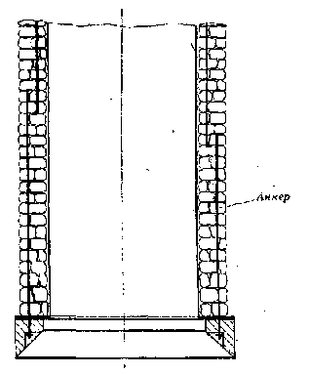
Рис. 16. Армирование кирпичных и каменных колодцев анкерными тягами
Каменная и кирпичная кладка хорошо сопротивляется сжатию и плохо растяжению. Поэтому в тех случаях, когда встречаются неустойчивые, обваливающиеся породы, а колодец строится опускным способом, крепление шахты необходимо предохранить от разрыва. Последний может произойти, когда верхняя часть крепления зажата обвалившимся грунтом, а нижняя — свободна. Устраняют эту опасность армированием кладки стальными анкерными тягами (рис. 16). Желательно анкеры сделать из арматурной ста-ли-«периодички». Если ее нет, анкеры можно выполнить из круглой гладкой или полосовой стали. Концы анкерных тяг надо хорошо закрепить в кладке — их следует загнуть или приварить к ним зацепы.
Площадь поперечного сечения анкерных тяг и их число легко определить расчетом. Для тех, кому произвести такой расчет трудно, посоветуем просто поставить 4 — 8 анкерных тяг диаметром 20 — 30 мм и равномерно распределить их по окружности колодца. Анкерные тяги падо пропустить по всей высоте колодца и сделать разными по длине, чтобы их зацепы установились на разных уровнях.
Для того чтобы в колодец можно было залезть, в его стенки в процессе кладки заделывают стальные скобы.
Водоприемная часть каменных и кирпичных колодцев — традиционная для шахтных колодцев. Строить каменные и кирпичные колодцы лучше несовершенными, то есть с притоком воды через дно и с обычным гравийным фильтром. В разжижжепных водоносных слоях из мелкого песка устраивают сначала дощатый пол под стенками колодца, на который насыпают затем гравийный фильтр. При желапии иметь приток воды с боков колодца в, кладке оставляют отверстия в виде промежутков между двумя соседними камнями или кирпичами. Такие отверстия делают в водоприемной части на высоте 1 — 1,5 м. Чтобы происходящее при этом снижение прочности кладка не достигло опасного продела,эти отверстия нельзя размещать друг над другом. Когда водоносный слой представляет собой мелкий песок-плывун, в боковые отверстия придется установить фильтры, например, из крупнопористого бетона, которые уже были описаны в разделе «Бетонные колодцы».
Водоприемную часть кирпичного колодца падо оштукатурить изнутри цементным раствором 1 : 2. Это предохранит кирпич от разрушения и выкрашивания под воздействием воды.
Итак, вы решились строить шахтный колодец. Тогда за работу... Человека, впервые приступающего к рытыо колодца, подчас смущает одно обстоятельство: необходимость копаться в узкой шахте на глубине 15 — 20 м. В общем-то это естественно, большинству людей свойственна боязнь замкнутого пространства, и автор все это испытал на себе. Однако, начиная проходить шахту с поверхности земли, быстро привыкаешь к специфическим условиям работы, тем более если крепление шахты прочное и .подъемное устройство падежное. Тогда первоначальные страхи становятся иллюзорными, а работа по рытью колодца оказывается работой пе хуже любой другой. Причем со временем делается все интересней, появляется спортивный азарт. А потому — прочь все сомнения и смелее за работу!

УСТРОЙСТВО ТРУБЧАТОГО КОЛОДЦА

Устройство трубчатого колодца рассмотрим на примере сравнительно сложного колодца, типичного для северной части Московской области, гдо существуют многометровые но толщине ва-лупно-галечниковые отложения. Камни этих отложений, плотно «упакованные» крепким суглинком, представляют исключительную трудность для проходки скважины самодельным инструментом и с помощью самодельного оборудования. Причем скважину приходится бурить на глубину 20 — 50 м. Но все эти трудности преодолимы, и в Подмосковье построен «самостроем» и действует не один трубчатый колодец.
Скважину для такого трубчатого колодца (рис, 17) стараются сначала сделать возможно большего диаметра, обычно 300 — 350 мм. Поскольку камни лежат сверху, иод двухметровым слоем глины, через такую скважину иногда легче поднять камень на поверхность, нежели дробить его в забое. Обсадную трубу для этой первой скважины делают из какого-либо подручного материала, даже из досок или из кровельной жести. После проходки ва-лунно-галечниковых отложений скважину начинают бурить под основную обсадную трубу.
Обсадную трубу нижним концом опускают до верхней части водоносного слоя, а ниже помещают еще- одну трубу — фильтр с отстойником.
В зависимости от глубины залегания водоносного слоя, его строения и характера вышележащих пород трубчатый колодец может отличаться от приведенного на рис. 17 устройством водоприемной: части, а также иметь только одну обсадную трубу.

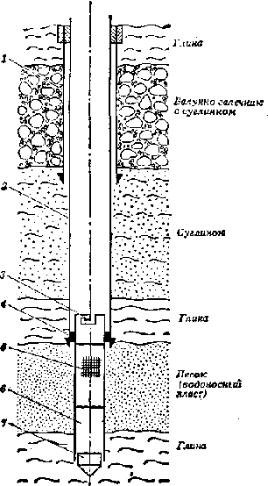
Рис. 17. Устройство трубчатого колодца при большом количестве валунов: 1 — вспомогательная обсадная труба; 2 — основная обсадная труба; 3 — муфта; 4 — сальник; 5 — сетка; 6 — отстойник; 7 — пробка

В конструкцию некоторых трубчатых колодцев входят также детали для подключения водоподъемных насосов.
Трубчатый колодец, если оп правильно построен и грамотно обслуживается, обеспечит водоснабжение приусадебного участка не хуже шахтного и не уступит ему в долговечности. К тому же оп совершенно но пропускает поверхностные загрязнения при условии, что стыки обса;щой трубы плотные и вода в нем но застаивается из-за малого ооъема водоприемной части. Этому способствует также и то, что в него не опускают обычное ведро, а воду поднимают насосом. Используя простейшее бурильное оборудование при благоприятных геологических условиях, трубчатый колодец часто можно построить быстрее (всего за 2 — 3 дня и даже за несколько часов) и на большую глубину, чем шахтный. Его сравнительно легко построить, скажем, глубиной 25 — 30 м, 50 м и более. Но все это только в том случае, когда породы, которые надо пройти скважиной, имеют, как говорят, хорошую буримость.
Горных пород, слагающих земную кору, великое множество, но для процесса бурения важна не их структура, а такие характеристики, как плотность, твердость, устойчивость. Исходя из этого все породы по буримости можно разбить условно на три группы: пластичные, способные резаться и давать стружку; твердые, которые могут только дробиться и раскалываться; сыпуче-плывучие, отличающиеся неустойчивостью, способностью оползать, осыпаться и заполнять пробуренную в них скважину. Практика бурения выработала соответственно и три типа рабочих буровых инструментов.
Поэтому, прежде чем начать строительство трубчатого колодца, надо собрать паивозможпо полные сведения о характере горных пород, которые придется пройти, чтобы достичь водоносный горизонт. Значительно усложняют дело твердые каменные слои или валунно-галечниковые отложения, особенно когда они залегают на глубине 10 м и более. Эти породы представляют грозное препятствие, пройти их с помощью самодельного инструмента исключительно трудно. И для того чтобы пробиться через такие породы, понадобятся более серьезное оборудование и инструмент. Советуем сначала прочитать все, что написано здесь о трубчатых колодцах, а потом еще раз хорошепько взвесить, стоит ли «городить» такое оборудование и пробиваться скважиной через каменный пояс. Не легче ли построить шахтный колодец?

АБИССИНСКИЙ ТРУБЧАТЫЙ КОЛОДЕЦ

Когда твердые (каменные) породы отсутствуют или встречаются в небольшом количестве местами, локально, а водоносный пласт состоит из рыхлых зернистых пород (песок средней крупности, смесь песка с галькой) и находится иа глубине не более 7 м, проще всего сделать так называемый абиссинский трубчатый забивной колодец.

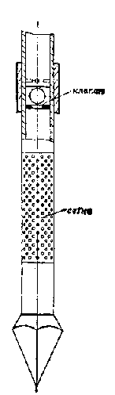
Рис. 18. Абиссинский колодец
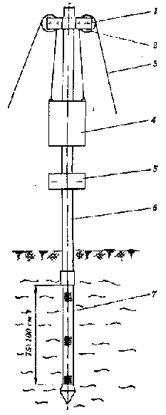
Рис. 19. Установка абиссинского колодца без треноги: 1 — хомут; 2 — блок; 3 — веревка; 4 — баба; 5 — подбабок; 6 — труба; 7 — сетчатый фильтр

Очень интересные сведения об этом колодце можно почерпнуть в старой литературе. Вот выдержка из работы К. И. Маслянпико-ва «О земляном бураве, как средстве отыскания мест для колодцев, и об абиссинском колодце»: «Абиссинский (или портонов-ский) колодец, этот отличный снаряд, почему-то, к сожалению, забыт в практике и в специальной печати. Абиссинские колодцы наделали вначале своего появления немало шуму в Европе после английской экспедиции в Абиссинии, где сослужили хорошую службу при отыскании воды. Этот шум дошел и до нас, и колодцы появились в наших складах, но вскоре были забыты. Главная пасть абиссинского колодца — наконечник из трубы внутренним диаметром 1 1/4, 1 1/2 и 2 дюйма и состоит из соответственно продырявленной газовой трубки вроде фильтра и снабженного на конце копьевидным утолщением, а внутри — клапаном в виде шарика (рис. 18). Следующая принадлежность — копер (легкий железный треножник) и баба. Когда желают получить воду в данном месте, устанавливают треножник, навинчивают наконечник на газовую трубу, на которую надевают бабу, и бабой заколачивают трубу в землю. .Абиссинский колодец испытывался в 1869 г. возле Царского Села в нескольких местах и с большим успехом. Места избирались каждый раз или на основании опытов местных жителей, или по общим гидротехническим соображениям.
Несмотря на то что геологические условия Царского Села очень неблагоприятны для такого рода испытаний, так как там слои известнякового камня залегают близко от поверхности земли, при помощи абиссинского колодца удалось получить свежую и холодную воду в двух местах из пяти. В трех местах залегающий близко слой известняка заставлял прекращать работу в самом начале, причем вбитый конец абиссинского колодца легко выколачивался и затем весь прибор переносился на другое место. В других двух местах найдены были лучшие условия, Так, в одном первое колено было вколочено в 10 минут на глубину 10 футов и вола показалась в трубке с уровнем в 3 фута... На конец трубки был навинчен насос, который давал сначала грязную воду, а затем, примерно через 1/2 часа, довольно чистую, в количестве 1 ведро в минуту. В последнем из выбранных для опыта пунктов были достигнуты наиболее интересные результаты. Хотя верхние слои почвы оказались переполненными крупными камнями и с прослойками из крепкой глины, тем не менее достоинство абиссинского колодца выказалось в значительной степени! Через 20 минут иа глубине 2 сажени [1 сажень — 2,1333 м] колодец был установлен и давал воду в количестве 11/2 ведра в минуту, которая сделалась через 1/4 часа светлою, годною для питья. Снятие абиссинского колодца в этом последнем случае потребовало еще меньше времени, чем его установка».
В этой выдержке очень образно и ярко, живым русским языком описаны простота и достоинства абиссинского колодца, в частности, отмечена быстрота установки его и снятия. Последнее определяет его ценность для временного водоснабжения в полевых условиях. Однако в первозданном виде абиссинский колодец имеет некоторые недостатки: примитивный фильтр — просто перфорированная трубка (то есть трубка с мелкими отверстиями); наибольшая глубина подъема воды всего — 7 м. Последнее объясняется конструкцией всасывающего насоса, поднимающего воду только в результате разряжения, создаваемого в трубе, а оно, как известно, не может теоретически поднять столб воды выше 10 м. Вот практически и получается — 7 м.
В настоящее время этот колодец известен, пожалуй, только специалистам.
При желании абиссинский колодец нетрудно сделать с сетчатым фильтром. Устройство и технология изготовления таких фильтров приведены ниже в разделах «Водоприемная часть трубчатых колодцев» и «Водоприемники из трубчатых колодцев».
Подъем воды с глубины более 7 м может быть осуществлен с помощью погружного насоса или эрлифта, описанных в разделе «Водоприемники из трубчатых колодцев».
В журнале «Леспое хозяйство» (1959, № 4) С. И. Дупдиковым приведено описание упрощенной технологии забивки абиссинского колодца. Для этого на выбранном месте для колодца роют шахту размерами 0,8x0,8x1 м. Затем, присоединив к фильтру трубу, на нее свободно надевают бабу массой 25 — 30 кг. На расстоянии 1 м от фильтра на трубе укрепляют болтами стальной хомут — под-бабок, состоящий из двух половин, а выше его на 1 — 1,5 м устанавливают второй хомут с двумя блоками (рис. 19).
Поставив в центре шахты подготовленную для забивки трубу, шахту заполняют грунтом и утрамбовывают его. После этого забивают абиссинский колодец, поднимая бабу за веревки. Падая, баба ударяет по нижнему хомуту и заглубляет трубу. По мере заглубления колодца подбабок и хомут с блоками передвигают вверх по трубе. Заглубив первую трубу, навинчивают следующую и т. д. В процессе забивки проверяют, не появилась ли вода в трубе. Для этого в трубу опускают на шпуре небольшой длины отрезок топкой трубки, который при соприкосповении с водой издает характерный хлопок. Таким образом, технология С. И. Дунди-кова позволяет обойтись без копра.
Забивку труб производят до тех пор, пока фильтр ее погру-зится в водоносный слой и уровень воды в трубе не будет стоять на 0,5 — 1 м выше верхнего края фильтра. После этого забивку труб прекращают и откачивают воду до полного ее осветления.
Для подъема воды из абиссинского колодца на высоту до 7 м годятся ручные поршневые насосы, например БКФ-4, НР-3, КР-о, КР-4, «Дон», НК-10, «Урал», «Поток». Ручной насос плотно закрепляют на резьбе или на фланцах непосредственно на обсадной трубе колодца.

РУЧНОЕ
УДАРНО-ВРАЩАТЕЛЬНОЕ БУРЕНИЕ СКВАЖИН

Ручное бурение скважин на воду как промышленный способ применялось еще сравнительно недавно. Да и теперь оно возмож-но в тех местах, куда трудно доставить буровую технику. Ручным ударно-вращательным бурением, используя только мускульную силу человека, проходят скважины наибольшим диаметром 200 — 250 мм и глубиной до 70 м, а в отдельных случаях — и до 100 м. Проходку скважины ударно-вращательным бурением ведут вращением различных буров, а в твердых и сыпуче-плывучих породах — долблением специальными долотами и стаканами. Эти буровые инструменты подсоединяют к стержням — буровым штангам, которые соответственно вращают руками или попеременно поднимают и сбрасывают в забой. Отсюда и название способа проходки «ручное ударно-вращательное бурение».
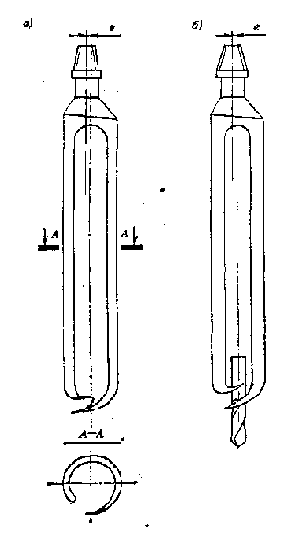
Рис. 20. Ложковые буры: а — с ковшеобразным резцом; б — с отгибами и сверлом

Для проходки пластичных пород (глины и смеси глин с песками) наиболее приспособленным инструментом являются ложковые буры (ложки). Ложка — это полуцилиндр, свернутый из листовой стали, например Ст. 3, с левой отогнутой режущей кромкой (если смотреть сверху). Порода в полости полуцилиндра удерживается сжатием и прилипанием,- поэтому продольная щель между кромками для более сыпучих пород должна быть более узкой. Ложка забирает породу верти реальной и нижней режущими кромками. Нижнюю часть ложки устраивают по-разному. Для самодельного исполнения наиболее доступны следующие варианты (рис. 20): низ ложки выполнен ковшеобразным резцом; низ ложки с левой стороны сделан в виде резца, а с правой — в виде поперечного выступа, причем между утими отгибами можно пропустить сверло по металлу и приварить его к телу ложки. И то и другое несложно выполнить, если есть возможность нагреть металл до пластичного состояния. Ложку можно также сделать из трубы подходящего диаметра и использовать ее даже без термического упрочнения режущих кромок. Существенной особенностью ложковых буров является то, что их корытообразный корпус обычно смещают на некоторое расстояние от осп вращения. Так, у бура со сверлом ось нижнего сверла и ось вращения штанги должны совпадать, а ось тела ложки следует сместить на расстояние е (эксцентриситет), равное 10 — 15 мм. Такой ложковый бур, вращаясь в скважине, своей продольной режущей кромкой будет вырабатывать в породе скважину большего диаметра но сравнению с диаметром ложки. Подобное уширепие скважины необходимо для прохода обсадных труб, внутренний диаметр которых в большинстве случаев приходится брать больше наружного диаметра ложки. Объясняется это тем, что при опасности обвалов стенок скважины бурение и закрепление скважины обсадной трубой ведут одновременно, и ложка должна при этом проходить в обсадную трубу.
Порода, которую ложка забирает в забое скважины, извлекается на поверхность вместе с инструментом. За одну забурку ложком обычно углубляют скважину иа 30 — 40 см.
Иногда самодельный буровой инструмент делают в виде простого бурава — стального диска с вырезанным узким сектором и отогнутыми кромками. Конечно, можно что-то сделать и таким буром в пластичных и обваливающихся породах. Однако он очень легко уходит в сторону, вызывая часто недопустимое искривление ствола скважины. Если еще с этим как-то можно бороться установкой выше бура центрирующего пояска, то об устройстве скважины для обсадной трубы в данном случае не может быть и речи.
Для бурения плотных глин и суглинков применяют змесвико-вый бур (змеевик), напоминающий бурав по дереву (рис. 21). Нижнее режущее лезвие змеевика имеет форму ласточкина хвоста и должно закаливаться. Змеевик действует подобно штопору: вращаясь, он ввинчивается в породу. Прп подъеме бура порода удерживается на его винтовых лопастях. Змеевик во время работы приподнимают иа несколько сантиметров через каждые 1,5 — 2 оборота буровых гатанг для отрыва от основного массива породы. В противном случае усилие подъема будет очень велико и штанги можно порвать.
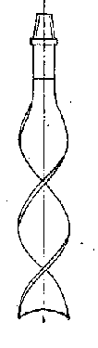

Рис. 21. Змеевиковый бур

Изготовить самому такой змеевик трудно, поэтому в самодеятельном бурении вместо него с успехом используют отрезки винтовых шнеков от сельхозмашин. Для этого берут часть шпека с 6 — 4 витками, снизу приваривают сверло по металлу (или просто конический штырь) для центрирования-бура в забое, а сверху — отрезок трубы для соединения со штангами. Хорошие результаты получают, приспосабливая для бурения плотных глин и суглинков рыболовные ледовые буры.
Для проходки твердых пород и валунно-галечниковых отложе-ний служит буровые долота. При необходимости их также делают эксцентричными по отношению к осп шейки, чтобы вырабатывать уширенную скважппу, доступную для прохода обсадной трубы. Долота изготавливают пз закаливающихся сталей УЮ, 45, 65Г, 40ХН и др.) и закалывают до твердости зубила на высоту ге более 25 мм. В зависимости от крепости проходимых пород лезвие долот должно иметь различный угол заострения. Для проходки относительно мягких пород угол заострения (двугранный угол) — 70 — 80°, для твердых пород и валупно-гллечппковых от-ложепнй — 110 — 130°.
Долота имеют разную форму применительно к различным по бурпмости породам (рис. 22). Суре ни о но очень твердых пород ведут зубильным (плоским долотом), более твердых — двутавровым и с Z-обрлзпым лезвием. Для бурения твердых трещиноватых пород служит крестовое долото, у которого два лезвия пересекаются под прямым углом, — это препятствует его заклиниванию в трещине. Скругляющее долото применяют также для проходки твердых пород, оно обеспечивает более правильную округлость скважины и дает хорошие результаты при проходке трещиноватых пород и валуипо-галеч-пиковых отложений. Эксцентричное долото разрабатывает скважины большего диаметра, чем размер лезвпя. Для раздробления небольших валунов или отодвигания их в сторону в забое применяют долото в форме клипа — пирамидальное долото.
Сделать самому в домашних условиях долота классической формы, представленные на рис. 22, чрезвычайно сложно. Изготовляют их ковкой в штампах из цельной заготовки, сварка категорически запрещается, так как при сварке закаливающихся сталей шов в обычных условиях получается хрупким. Для изготовления таких долот необходимы: кузнечно-прессовое тяжелое оборудование, закрытые печи с восстановительной атмосферой, специальная технологическая оснастка и т. п. Кузнецы, работающие в настоящее время вручную еще в некоторых ремонтных мастерских, неспособны сделать такие долота из-за невозможности прогреть массивную заготовку в открытом горне и невозможности удержать ее раскаленную в клещах из-за большой массы. Например, наименьшее плоское долото с длиной лезвия 148 мм имеет массу 42 кг. Поэтому форму долот надо воспринимать как «информацию к размышлению» при конструировании самодельных аналогов.
Итак, возникает проблема. Решить ее можно следующим образом: либо фрезеровать долото из цельпой заготовки (такую возможность имеет далеко не каждый); либо все же попытаться сварить долото из мягкой стали (имея в виду его непродолжительную работу) с твердосплавной наплавкой режущих кромок, либо сделать долото составным, то есть корпус сварить пз мягкой стали, а режущую часть набрать из таких стальных зубильных лезвий, которые кузнец смог бы прогреть, вручную отковать о закалить.
На рис. 23 показаны составные долота, способные разрабатывать скважину диаметром 250 мм. Все долота сделаны в основном своими руками, опробованы на практике (поработали они основательно), показав хорошие результаты.
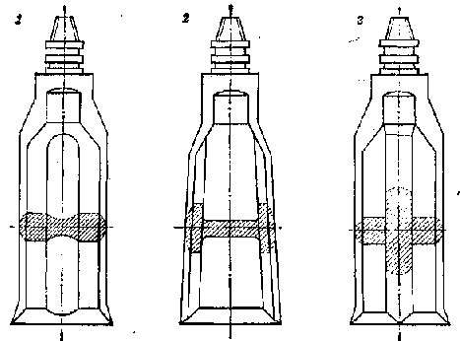
Рис. 22. Буровые долота: 1 — зубильное (плоское); 2 — двутавровое; 3 — крестовое; 4 — скругляющее; 5 — эксцентричное; 6 — пирамидальное
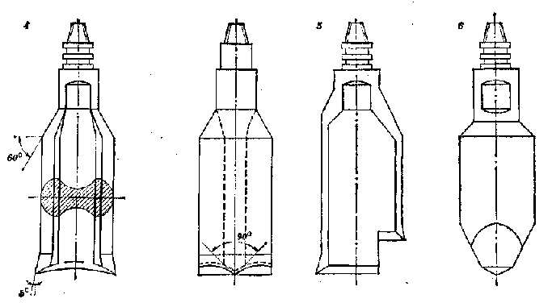
Корпус долота (а) вырезала кислородным резаком из стальной пластины толщиной 40 мм. Механической обработке его ве подвергали, кроме незначительной зачистки на наждаке. К корпусу сверху приварена электросваркой шейка для соединения со штангами. Снизу просверлены 4 глухих отверстия диаметром 20 мм для вставных зубильных лезвий и 4 сквозных боковых отверстия диаметром 12 мм для цилиндрических клиньев, закрепляющих зубильные лезвпя (диалогичными цилиндрическими клп-пьямп закрепляются, например, шатуны у велосипеда). Зубильные лезвпя были откованы кузнецом из заготовок (инструментальная сталь УЮ), предварительно выточенных на токарном станке. После ковки в закалки зубильные лезвия были заточены, на хвостовиках напильником сделаны лыски. Затем лезвия закрепили в отверстиях цилиндрическими клиньями, нарезанными из стального прутка диаметром 12 мм. Клиновые лыски на этих деталях также сделали наппльпи-ком. Вставные зубильные лезвия можно отковать не из точеных заготовок, а, к примеру, из изношенных пальцев тракторных гусениц. Смонтировать зубильные лезвия в корпусе также можно по-разному — в линию, крестообразно, змейкой и др., приблизив форму долот к вышеописанным классическим образцам. Все это, попятно, легко сделать в одном корпусе, меняя только зубильные лезвия.
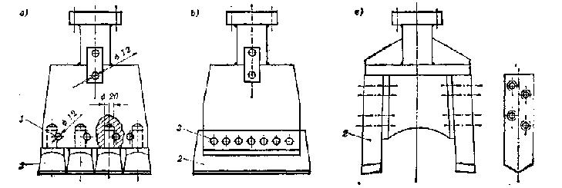
Рис. 23. Составные самодельные долота: 1 — клин; 2 — вставное лезвие; 3 — заклепка
Лезвия долота (б) изготовили из куска листовой рессоры, которую обрезали кислородным резаком в размер, отпустили, просверлили отверстия и установили на заклепках в корпус, подготовленный сваркой из нарубленных стальных пластин. Клепка горя-пая.
Для долота (в) в качестве лезвий использовали обрезки отличной стали от гильотинных ножниц для рубки листового металла. Толщина обрезков 36 мм, поэтому вставные долота получились очень «мощными» и показали хорошие результаты при проходке валуниогалечниковых отложений. Форма этого долота в какой-то мере воспроизводит классическое скругляющее долото.
Как видим, во всех случаях соединение лезвий, сделанных из закаливающихся сталей, с корпусом из стали, не способной к закалке, выполнено клиньями, заклепками, болтами, по только не сваркой, которая бы дала хрупкий шов.
Конечно, у самодельных составных долот, да еще изготовленных с применением сварки, ресурс работы и производительность будут меньше, но уж тут, как говорится, не до жиру... Тем более что задача самодеятельного бурильщика сделать только одну свою скважину, а для этого составного долота должно хватить. Но всяком случае, в практике автора вставные лезвия тупились, но поломок не было. Кстати, по старым инструкциям при каждом поднятии долота из забоя на поверхность его нужно тщательно осматривать, своевременно производить заточку и т. д.
Заметим, что если в породе много валунов, может оказаться легче поднять их на поверхность, чем дробить в забое. На отот счет самодеятельными бурильщиками придумано псмало хитроумных устройств: различные «пауки», вилки с тремя-четырьмя стальными зубьями и др. Автор при глубине до 10 м применял сачок — овальный стальной пруток с мешком (пруток приварен к штанге) и «гарпун» — заостренный стальной стерженьке приваренной на конце под углом острой пластинкой. Вылавливали валуны так: «гарпуном» валун выворачивали из окружающего плотного суглинка, предварительно размоченного водой, и закатывали в сачок.
Для бурения пород рыхлых, сыпучих, обломочных (пески, гравий, галечник, ил), пород, наполпепиых водой, а также для чистки скважины после работы долотом применяют инструмент, называемый желонкой. Последняя представляет собой отрезок трубы длиной 2 — 3 м, иногда до 4 м, снабженной внизу башмаком с клапаном, а вверху — устройством для соединения со штангами (рпс. 24). Клапан обычно делается плоским из стальной пластины с уплотнением резиной, кожей или без него. В желонках небольшого диаметра применяют шариковый клапан. При сбрасывании в забой башмак желонки врезается в породу, которая приподнимает клапан и входит в трубу. Когда желонку поднимают, клапан закрывается и удерживает избранную породу. После заполнения породой желонку извлекают на поверхность и очищают, поворачивая ее для этого вверх клапаном с помощью специального устройства, позволяющего по отсоединять желонку от штанги. Бурильщику, который впервые «изобретает» желонку из случайных материалов, порекомендуем не гнаться за производительностью и сделать общую высоту желонки поменьше, скажем, около 1 м, и с боковым окном (рис. 25), чтобы можно было рукой дотянуться до клапана. Через это окно можно ее и чистить не переворачивая. Косынки и конус в верхней части желонки предназначены для того, чтобы при подъеме не зацепить же-лопку за обсадную трубу.
В качестве буровых штанг для неглубокого бурения (до 25 м) вполне достаточными по прочности являются газовые трубы внутренним диаметром 33 мм (применяют также трубы диаметром 42 и 48 мм). Длина труб отдельных звеньев штапги — 5 м. Отбирая трубы для штанг, надо внимательно осмотреть сварные швы. Если швы плохо проварены, то во время бурения при скручивающих нагрузках они легко расходятся.
Обычные водопроводные или газовые муфты для соединения штанг нежелательны из-за недостаточных прочности и длины. Для соединения буровых штанг лучите изготовить специальные муфты Польшей, длины, бочкообразной формы и с гладкими концевыми внутренними проточками, в которые концы свинчиваемых штанг должны плотно заходить своими пепарезанными частями (рис. 26). Последнее делается для того, чтобы уменьшить опасные изгибающие нагрузки в концевых сечениях штанг, ослабленных резьбой. Конечно, намного ускоряет процесс соединения-разъединения штанг коническая резьба. Однако сделать такую резьбу очень трудно, и если, что скорее всего, придется ограничиться цилиндрической резьбой, то нарезать ее на штангах надо на токарном станке или клуппом с направляющей втулкой, чтобы избежать перекоса резьбы. Штанги с перекошенной резьбой при свинчивании будут располагаться во соосио, что чревато большими неприятностями, поскольку приводит к вихлянию всей буровой колонны, особенно заметному при ее длине более 10 м.

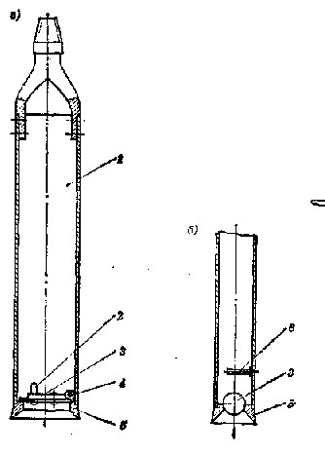
Рис. 24. Желонки: а — с плоским клапаном: 6 — с шариковым клапаном; 1 — труба; 2 — отбивной штифт; 3 — клапан; 4 — ось; 5 — башмак; 6 — ограничитель
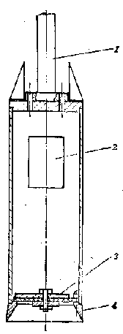
Рис. 25. Самодельная желонка: 1 — ударная штанга; 2 — окно; 3 — клапан; 4 — башмак

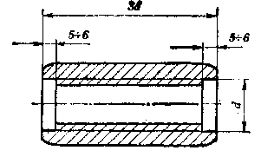

Рис. 26. Муфта

В самодеятельном бурении применяют и другие способы соединения штанг: на фланцах, штифтами с помощью соединительных втулок или патрубков из труб меньшего диаметра. Однако оба эти способа не позволяют добиться надежного и соосного соединения штанг вследствие небольших погрешностей в установке фланцев на сварке и люфта во втулках. А устранить эти дефекты практически невозможно.
При подъеме и спуске штанг в скважину их развинчивают не по одному звену (колену), а по два или по три — «столбами», или «свечами». «Столбы» нельзя класть на землю, так как при подъеме с земли они гнутся. Их надо удерживать в вертикальном положении, прислонив к надежной опоре. В старину, если бурение производилось без вышки, назначением одного рабочего в буровой команде было удерживать «столбы» руками в вертикальном положении. Штанги в «свечах» можно соединять цилиндрическими резьбами, а для соединения «свечей» между собой очень хорошо применить конические.
Когда нет подходящих труб, штанги можно сделать из дерева с металлическими наконечниками, соединяя их внахлестку на болтах. В старинных руководствах эта конструкция описана как вполне реальная. Дерево для штанг: тонкослойная ель, лиственница, ясень, дуб. Деревянными штангами бурили на небольшую глубину при диаметре скважины до 3 дюймов только ударным способом.
При свинчивании-развинчивании штанги висят в скважине на подкладной вилке, опираясь на нее муфтой, для этой же цели, а также для подъема и спуска штанг в скважину служит фарш-туль (рис. 27). Фарштуль состоит из серьги, надетой своими ушками на цапфы массивной траверсы с вырезом посредине для пропуска рабочих штанг. Вырез закрывается откидной щеколдой (собачкой, заградительной плап-кой или шпилькой). Штанга, заведенная в фарштуль, садится муфтой на края выреза траверсы.
Вращательное движение штанг в скважине осуществляется с помощью накидного хомута, который может быть выполнен из дерева и стягиваться шпильками.
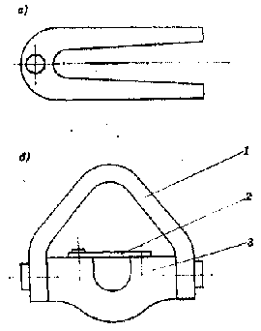
Рис. 27. Принадлежности для штанг: а — подкладная вилка; б — фарштуль; 1 — серьга; 2 — щеколда; 3 — траверса
В процессе ударно-вращательного бурения, несмотря на все предосторожности, случаются неполадки и аварии, приводящие к тому, что из скважины приходится извлекать какие-то предметы. Для этого служит ловильный инструмент (рис. 28). Чаще всего приходится вытаскивать из скважины оторвавшиеся штанги. Разрыв гатанг происходит в первую очередь потому, что в домашних условиях для штанг часто используют случайные материалы, а также из-за неопытности бурильщика. Для вытаскивания оторвавшихся штанг применяют ловилытый винт, или метчик, представляющий собой стальной закаленный винт конической формы, нижний конец которого свободно входит в отверстие штанг. Продольные канавки ловилыюго винта предназначаются для стружки, образующейся при прорезывании винтом степок штанги трубок.
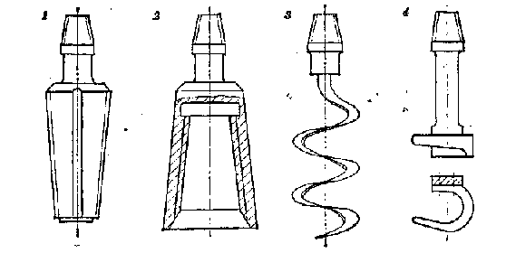
Рис. 28. Ловильный инструмент: 1 — винт (метчик); 2 — колокол; 3 — штопор; 4 — «счастливый» крюк
В тех случаях, когда отверстие оторвавшейся части замято и конец ловильного винта в него не входит, а также для вытаскивания оторвавшегося рабочего инструмента с шейкой из сплошного металла, используют ловильный колокол.
Аналогичные ловильные инструменты применяют и для обсадных труб.
Когда упущенная в скважину штанга имеет наверху муфту, для ее ловли применяют «счастливый» крюк, которым штангу подхватывают под муфту.
Для того чтобы из скважины вытащить упавший мелкий предмет, необходим ловильный штопор — спирально согнутая стальная пластина (полоса) с резьбовым хвостиком наверху. Штопор опускают в скважину на штангах, и при вращении он вместе с породой захватывает упавший предмет.
Для подъема тяжелой колонны штанг из глубоких шахт потребуется ворот или лебедка, а также опора для верхнего блока. Обычно в этом случае устанавливают буровую вышку (рис. 29), которая представляет собой треногу высотой 4,5 — 5 м с канатным блоком наверху. Через блок должна быть пропущена крепкая веревка или стальной трос, с помощью которых колонну штанге инструментом и разбуренной породой можно было бы вытащить лебедкой или воротом на поверхность.
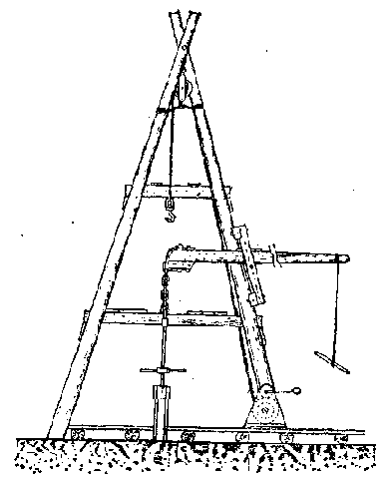
Рис. 29. Буровая вышка
При ударном бурении, когда инструмент со штангами поднимают на 1 — 1,5 м и сбрасывают в забой, для облегчения труда применяют балансир (рычаг 1-го рода) — деревянный брус или крепкую доску-шестидесятку. Чтобы долота разрабатывали круглую скважину, штанги с инструментом при каждом ударе поворачивают руками на некоторый угол. Поэтому к балансиру их подвешивают через штанговый вертлюг (рис. 30). Солее совершенным устройством по сравнению с балансиром является специальная фрикционная лебедка, позволяющая осуществить удар в результате оттягивания каната.
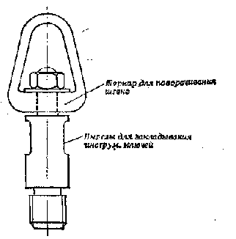
Рис. 30. Вертлюг
Одним из серьезных моментов при ударно-вращательном бурении является заложение скважины. Надо помнить, что вращательное бурение ложковыми бурами всегда связано с опасностью скручивания штанг. И эта опасность тем больше, чем глубже скважина. Если нрп этом скважина заложена не отвесно, а под некоторым углом, то к .напряжениям скручивания добавляются еще напряжения от изгиба буровой колонны. Кроме того, всякая наклонная скважипа имеет тенденцию с глубиной все более и более уходить от вертикали, что сильно затрудняет как само бурение, так и опускание (особенно!), а также подъем обсадных труб.
При наличии треноги заложение скважины производят подвешенным инструментом, чем и достигается нужная вертикальность. Если треноги пет и штанги удерживают руками, то для закладки скважины необходимы три человека: двое закручивают лож ковы ц бур, а третий следит за вертикальностью штанги. Когда ложковый бур углубится в землю на половину его длины, его вынимают, очищают и опускают вновь, подлив в скважину воды, чтобы степкп скважины не осыпались, а обмуровывались. Затем скважину опять проверяют на вертикальность и т. д. Если вертикальность не получилась, скважину надо начать вновь.
Сухая порода плохо удерживается в ложковом бурс, поэтому надо в скважину подливать воду — она играет также и роль смазки. При длине ложки 750 мм скважипа при полном заполненип ложки разбуренной породой углубляется примерно на 350мм. Так как устье скважины в земле сильно разрабатывается, то, пройдя буром нервые 3 — 4 м, следует обсадить скважину одним или двумя звеньями обсадной трубы. Это первое крепление скважины обычно происходит без затруднений. Обсадная труба дол мен а иметь внизу режущий башмак (см. раздел «Обсадные трубы»), а вверху — патрубок, предохраняющий резьбу от занятия. В скважине обсадная труба должна висеть свободно на деревянном или стальном хомуте.
Крепление скважины обсадной трубой обусловлено следующими причинами. Пластичные породы, особенно глины, пройденные буром, имеют тенденцию набухать под воздействием воды или вспучиваться в скважину от давления верхних пластов. В результате просвет скважины сужается и затрудняет (пли даже делает невозможным) спуск бурового инструмента. Когда же скважина прорезает неустойчивые породы (пески, гравий, гальку, рухляки и т. п.), она начинает засыпаться или заплывать этими породами. Неизбежным становится крепление скважины и в том случае, когда приходится переходить к долблению твердых пород долотами. Разбуренная при этом твердая порода в виде бурильной грязи отбирается небольшими порциями желонкой; скорость проходки скважины подчас измеряется сантиметрами в сутки.

УДАРНО-КАНАТНОЕ БУРЕНИЕ

При глубине скважины более 10 м процесс ручного ударно-вращательного бурения становится очень тяжелым и трудоемким. Длинные штанги гнутся, трудно избежать искривления оси .скважины, много времени уходит на свинчивание-развинчивание штанг, возникает опасность их разрыва. Л когда бур не идет, натыкаясь на камни, работа превращается в настоящее мучение.
Между тем дело можно существенно облегчить, если штанги заменить стальным тросом или даже веревкой и производить бурение только ударным способом. В настоящее время этот ударно-канатный способ имеет некоторое промышленное значение, применяясь в основном при бурении глубоких скважин на воду.
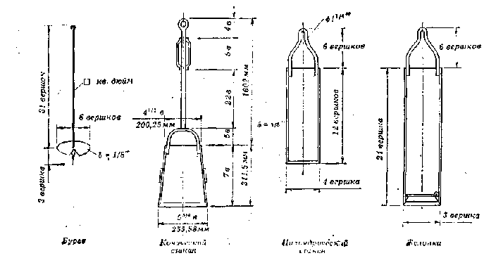

Рис. 31. Буровой снаряд Шитца
Станок ударно-канатного бурения для сооружения колоднев был изобретен еше в Древнем Китае, и в принципе он не отличается от современных конструкции. Древнее техническое оборудование было преимущественно деревянным и приводилось в движение вручную. Несмотря на медленные темпы бурения, которое иногда длилось несколько лет и даже десятилетий, сооружались глубокие колодцы глубиной 1200 — 1500 м. Правда, строились они для добычи рассола и газа, а не для получения питьевой воды.
Ударно-канатное бурение подробно описано в брошюре профессора Е. Е. Скорнякова «Как находить воду посредством бурения и устраивать простейшие буровые колодцы», изданной в 1922 г.
В своей брошюре Е. Е. Скорняков упоминает буровой снаряд Шитца, который «работает чрезвычайно быстро и просто. В течение дня, если работать вдвоем, со всеми приготовлениями, можно легко пробить скважину диаметром 270 мм до 20 м глубиной». Буровой снаряд Шитца состоял всего из четырех несложных инструментов и был доступен для изготовления в любой кузнице (рис. 31).
Перед бурением в скважину глубиной 1 м (делается буравом) устанавливают вертикально столб диаметром 140 — 200 мм и закрепляют оттяжкой за якорь. На верху столба заранее делают поперечину (в виде глаголицы) с подкосом и блоком. Подвешенным на блоке буравом намечают центр скважины. Начинают проходку скважины тем же буравом на глубину 1 м.
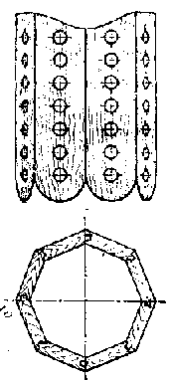

Рис. 32. Обсадная труба из досок
Далее работу ведут коническим стаканом — это основной инструмент. Поднимают его за веревку на высоту 1 — 1,5 м и бросают. Стакан врезается в дно скважины, грунт входит в него, уплотняется и удерживается в стакане, пока его вытаскивают на поверхность. Может случиться, что стакан будет забирать грунта слишком мало или совсем его не забирать. Это происходит в тех случаях, когда грунт очень тверд и сух или состоит из сыпучего песка или песка, напитанного водой (плывуна). В первом случае надо подливать в забой воду, во втором — подсыпать немного растительной земли и незначительно смачивать водой. Можно также пустить в дело цилиндрический стакан или желонку. Последняя и предназначена для проходки сыпучих и оплывающих грунтов, поскольку снабжена клапаном. С помощью желонки можно извлекать и довольно большие камни, лишь бы они смогли пройти в отверстие под клапан.

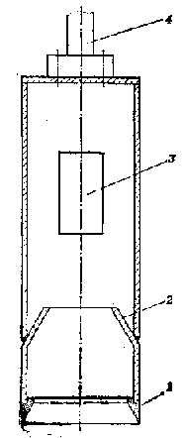
Рис. 33. Конический стакан в современном исполнении: 1 — башмак; 2 — конус; 3 — окно для чистки; 4 — ударная штанга

Желонка в плывучих грунтах будет успешно забирать породу. По поскольку порода будет заливать скважину, проходку скважины придется вести одновременно с опусканием обсадной трубы. Материалы, из которых делают обсадные трубы, могут быть самыми разными, здесь же мы пока остановимся на конструкции обсадной трубы из досок (рис. 32). Ото один из самых доступных вариантов. Заметим, что современные материалы позволяют несколько упростить конструкцию дощатой обсадной трубы — шипы сделать вставными, а все соединения собрать на водостойком синтетическом клее, например, эпоксидном, с запрессовкой шурупами или гвоздями. Доски нижнего конца обсадной трубы заостряют, закругляют и в них также просверливают отверстия для прохода воды в водоносном слое. Верхние доски устанавливают вразбег, чтобы разнести стык при наращивании трубы. Обсадную трубу во время проходки скважины опускают до самого дна.
Описанный выше снаряд Шиг-па без помощи кузнеца изготовить совсем непросто. Так, даже в условиях довольно оснащенного рсмоптпо-мехапического цеха конический стакан автору сделать не удалось. Поэтому пришлось изготовить этот инструмент из двух отрезков труб: в нижней вырезали клинья кислородным резаком, нагрели до пластичного состояния, подогнули и заварили — получился копус (рис. 33).
Недостатком бурового снаряда Шитца является невозможность проходки скважины в породе с крупными валунами и сплошными каменными пропластами. Однако устранить этот недостаток сравнительно легко, если использовать долота (как при ударпо-вращательпом бурении), а веревку заменить стальным тросом. Тогда ударно-капатпое бурение становится универсальным, пригодным для любых пород.
Проходка твердых пород требует более сильного удара инструмента в забое. Достигается это применением тяжелой ударной штанги, которую можно сделать цельной или составной (из отдельных стальных болванок, штанг, заполненных бетоном). Соединять эти болванки лучше на флаппах с помощью болтов, поскольку цилиндрические резьбы от ударов быстро сминаются и разъединить потом болванки крайне трудно. В практике автора для проходки очень тяжелых порол (каменные плиты по 60 — 80 см толщиной одна над другой через 3 — 4 м) были использованы штапги обшей массой до 500 кг. Понятно, что в этом случае уже без лебедки не обойтись, а веревку приходится заменить стальным тросом. Последний необходим здесь не только из-за прочности. Дело в том, что плоские долота необходимо при каждом ударе поворачивать на некоторый угол, чтобы они разрабатывали круглую скважину. Когда бурят ударно-вращательным способом, штапги поворачивают при каждом ударе руками. Л как быть, если вместо штанг веревка? Замена веревки стальным тросом и позволяет осуществлять такой поворот с помощью специального устройства — канатного замка (рис. 34). Для крепле-ния троса в замке ,его протягивают во втулку, копец расчаливают на отдельные проволоки, очищают до металлического блеска и вырезают пеньковый сердечник. Затем проволоки загибают вверх, чтобы они смогли войти в коническую расточку втулки, затягивают туда канат и заливают каким-либо легкоплавким металлом или сплавом. Втулка с закрепленным канатом должна в замке свободно вращаться, перемещаться вдоль оси и проскальзывать при закручивании-раскручивании каната. В этом как раз и заключается конструктивная идея канатного замка. Таким образом, при поднятии долота трос натягивается и раскручивается, поворачивая свободно висящее долото вместе со втулкой на некоторый угол. Когда же брошенное долото ударяет в породу,трос в результате снятия нагрузки снова закручивается, проворачиваясь в замке.

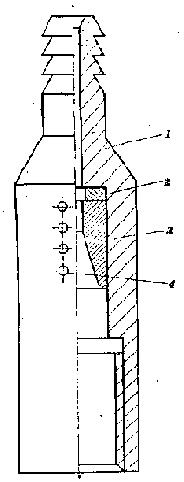
Рис. 34. Канатный замок: 1 — корпус; 2 — шайба; 3 — втупка; 4 — отверстие для выхода воды

Назначение опорной шайбы замка — предохранить его корпус от расклепывания при ударах, отверстия служат для выте-капия воды, попавшей в замок. Конусная гребенка в верхней части замка позволяет захватить замок с помощью ловильного приспособления при аварии, если трос вырвется из замка, и вытащить ударную штангу с инструментом на поверхность.

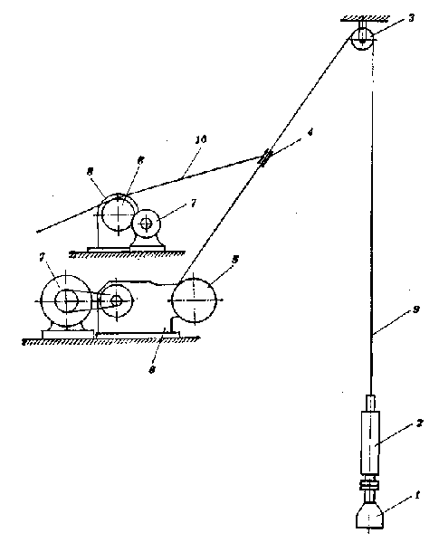
Рис. 35. Схема установки дня ударно-канатного бурения: 1 — долото; 2 — ударная штанга; 3 — блок; 4 — подвижный захват; 5 — канатный барабан; 6 — барабан для веревки; 7 — электродвигатель; 8 — редуктор; 9 — канат; 10 — веревка
Чтобы осуществить удар в забое, то есть сбросить ударную штапгу с буровым инструментом с высоты тех же 1 — 1,5 м, надо оттягивать канат. Для этого удобно и просто использовать вторую лебедку. Например, с этой целью на выходной вал какого-либо редуктора можно установить небольшой барабан 220 мм диаметром, а на него несколькими витками набросить капроновую веревку (рис. 35). Один конец этой веревки с помощью захвата следует укрепить на тросе. При натягивании второго копна веревки руками она (в результате трения на барабане) оттягивает трос. Если отпустить конец, веревка проскальзывает по барабану и штанга с инструментом надает в забой. Разумеется, по мере углубления инструмента в грунт трос необходимо протравливать, а при подъеме из забоя на поверхность веревку с захватом отсоединять. Промышленные установки ударно-канатного бурения для оттягивания каната снабжаются специальными устройствами с довольно сложной кинематикой, воспроизвести которые самодеятельному бурильщику сложно да и ни нужно.
Барабан для оттягивания каната можно сделать и с ручным приводом но типу старинного «донецкого» ворота. Такой ворот диаметром до 2 м делали из толстых досок, чтобы он выполнял роль маховика (для этого основную массу колеса надо по возможности разместить на ободе) и облегчал оттягивание каната благодаря инерции.
Надо сначала поработать штангами, чтобы прочувствовать всю прелесть ударно-канатного бурения. Скважина в этом случае идет совершенно отвесно, прямолинейно, глубина ее не лимитируется, лишь бы хватило троса, о быстроте подъема и спуска инструмента в забой не приходится и говорить, особенно если использовать лебедку с механическим приводом. Не требует сколько-нибудь значительных усилий и на подъем ударной штанги второй лебедкой.
Здесь не будут рассматриваться особенности бурения различных пород, слишком их много. Строитель колодца сам приспособится к «своим» породам, подбирая тот или иной инструмент. В ряде случаев дело облегчается, если в забой подливать воду. Тогда и процесс бурения идет легче, и разбуренные породы, особенно твердые, легче забрать желонкой.
При каждом подъеме из забоя бурового инструмента его надо тщательно осматривать. И все же, несмотря на все предосторожности, случаются аварии. Наиболее слабым местом при ударно-канатном бурении является крепление стального троса в канатном замко. При заклинивании инструмента в забое трос иногда можно вырвать из замка. В этом случае для извлечения инструмента придется изготовить ловитель (рис. 36). Перед спуском ловителя в скважину зубья его надо отвести в крайнее положение, сжав пружины и закрепив зубья штифтами. Когда ловитель наденется на верхнюю часть канатного замка — на конусную гребенку, торен замка приподнимет траверсу, штифты освободят зубья, и последние под воздействием пружин захватят замок за комические выступы.
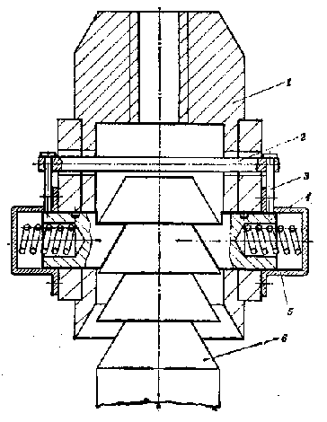
Рис. 36. Ловитель для канатного замка: 1 — корпус; 2 — траверса; 3 — штифт; 4 — зуб; 5 — скоба; 6 — канатный замок
Когда проходка сквпжипы ведется с обсадной трубой, буровой инструмент должен проходить внутри трубы с зазором 10 — 15мм на сторону. Остающийся на стенках скважины лишний грунт будет срезаться обсадной трубой при ее опускании. Здесь опять весьма полезной окажется тяжелая штанга, котором трубу можно основательно пристукнуть и осадить вниз. Стальная труба в этом случае будет наилучшей.
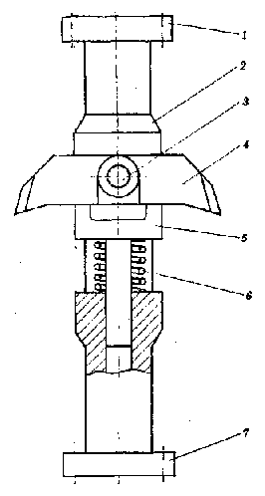
Рис. 37. Расширитель скважины: 1 — верхний фланец; 2 — корпус; 3 — ось; 4 — резец; 5 — год;(лгд-ка; 6 — пружина; 7 — нижний фланец

Если скважина проходит через твердые пронласты камня, срезать стенки с помощью обсадной трубы уже не удастся. Можно попытаться расширить скважину эксцентричным долотом, но более эффективным инструментом является специальный расширитель. utot расширитель имеет два резца, которые могут поворачиваться на оси и, выступая наружу, за края обсадной трубы, разрабатывать соответствен но скважину большего диаметра. Расширитель работает вместе с долотом. Чтобы спустить расширитель в обсадную трубу, надо его резцы отогнуть вниз, сжав пружину.
Пройдя нижний обрез обсадной трубы, резцы под воздействием сжатой пружины (через подкладку) расходятся и устанавливаются в рабочее положение (рис.37). При падениях ударной штанги резцы срезают породу со стенок скважины за пределами обсадной трубы. Когда инструмент поднимают на поверхность, резцы упираются в края обсадной трубы, поворачиваются вниз, преодолевая сопротивление пружины, и проходят в обсадную трубу.

ОБСАДНЫЕ ТРУБЫ

Обсадные трубы для самодельного трубчатого колодца лучше взять стальные, особенно для глубоких колодцев. Они прочнее других, и их легче соединить, впрочем, обсадные трубы могут быть асбестоцем-оитными, пластмассовыми, чугунными и деревянными. Обсадную трубу набирают из отдельных звеньев, длина которых для удобства в работе составляет 2 — 4 м. Стальные звенья соединяют между собой резьбовыми муфтами или сваркой. В значительной степени способ соединения зависит от диаметра. Так, трубы внутренним диаметром 50 мм (2 дюйма) проще соединять муфтами, а трубы диаметром 100 мм и более — сваркой. В частности, на концах труб диаметром 50 мм резьбу (14 ниток на 1 дюйм) нарезают на длине 50 мм. Вся длина муфты — 112 мм (100 мм резьбы плюс две концевые проточки длиной 6 мм для захода трубы). Форма муфты такая же, как и для соединения штанг.
Для свинчивания отдельных звеньев обсадной трубы лучше применять деревянные хомуты, так как эти трубы сравнительно тонкостенные и могут быть смяты. Подвешивание обсадной трубы в скважине, конечно, надежнее на стальных хомутах.
При соединении звеньев обсадной трубы сваркой сначала трубу нарезают кислородным резаком на отдельные звенья по 2 — 3 м длиной. Линию разреза делают с мысиком, чтобы при сварке облегчить центрирование и стык бы не имел больших зазоров. Каждый разрез надо не забыть пометить краской. Центрирование звеньев перед сваркой можно осуществить с помощью простейшего кондуктора из двух уголков (швеллеров) или трех стальных накладок. Последние нужно приварить к штангам, что позволит дополнительно укрепить соединительный шов.
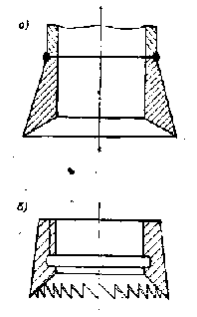
Рис. 38. Трубный башмак: а — гладкий; б — фрезер
Во время спуска обсадной трубы в скважину нижний конец ее встречает в породах- твердые включения в виде галек и про-пластов камня. Чтобы предохранить торен; трубы от смятия этими твердыми включениями, .а также чтобы обрезать трубой высунувшийся в скважину край твердой породы, на нижний конец трубы устанавливают на резьбе или сварке трубный башмак или фрезер (рис. 38). Режущие кромки фрезера должны быть обращены в сторону проворачивания обсадной трубы, то есть по часовой стрелке. Концы зубьев фрезера закаливают, «чу-гунят» или производят на них наплавку, твердого металла.
Еще одной необходимой принадлежностью обсадной трубы при ручном ударно-вращательном бурении является предохранительный патрубок. Он представляет собой отрезок той же самой обсадной трубы длиной 150 — 200 мм с резьбой на одном конце. Назначение патрубка — предохранить резьбу верхней муфты обсадной трубы от изнашивания о штанги. Если звенья соединяют сваркой, надобность в таком патрубке отпадает.
Когда сварка отсутствует или обсадная труба не стальная, соединение отдельных звеньев можно произвести стальными накладками на болтах. Ширина таких накладок — 15 — 30 мм, длина — 100 — 200 мм, толщина — 6 — 9 мм. Узкие кромки накладок надо срезать под углом 30 °, чтобы за внутренние прокладки не цеплялся инструмент, а наружные не мешали проходить трубе через грунт. На внутренних накладках нарезают резьбу для крепежа. Звенья стальной или чугунной обсадной трубы можно при достаточной толщине стенок соединить без внутренних накладок, нарезав резьбу непосредственно в стенке. Чтобы стык стал непроницаем для воды, его следует закрыть «мокрой», муфтой. Делают эту муфту из нескольких полосок сгеклоткапп, наклеивая каждую полоску вокруг стыка эпоксидным или другим надежным синтетическим клеем. Стык перед приклейкой стеклоткани необходимо очистить от загрязнений, ржавчины и тщательно обезжирить ацетоном или растворителем для нитроэмали. В этих же растворителях надо промыть и стеклоткань, чтобы удалить замасливатель, попадающий на нее в процессе изготовления. Промытую ткапъ необходимо просушить в течение 2 — 4 ч. (Для того чтобы очистить стеклоткань от замасливателя, можно «прожечь» ее паяльной лампой.) Обматывать стык нужно полосками разной ширины: каждая верхняя должна быть на 20 — 30 мм шире нижней и прикрывать ее кромки. «Мокрая» муфта после отверждения клея приобретает высокую прочность, и ее можно рассматривать как силовой элемент. Тем не менее наружные накладки из стали все равно надо будет поставить и прижать ими стеклоткань. Это предохранит муфту от возможного сдвига при трении о грунт. В плотных грунтах обсадная труба обычно входит в сква-жипу с зазором и сдвиг уплотнения маловероятен, тогда уплотняющие бандажи можно вырезать в виде колец из камеры автомо- бпльпой шипы подходящего диаметра. Если все же произойдет сдвиг релинового кольца и оно проникнет в неровный стык между трубами, перекрывая проход в трубе, от резины легко избавиться. Для этого ее надо поджечь какой-либо горелкой, опущенной в обсадную трубу на проволоке. Натянутое резиновое кольцо, когда оно сухое, сразу загорается и тут же разрывается, освобождая проход.

ВОДОПРИЕМНАЯ ЧАСТЬ ТРУБЧАТОГО КОЛОДЦА

Конструкция водоприемной части трубчатого колодца зависит от строения водоносного слоя. Ес-лп у нижнего обреза обсадной трубы желонкой удается выработать полость, которая заполияет-ся притекающей водой и со временем не затягивается, то лучшего не следует и желать: можно обойтисъ без фильтра. Когда же водоносный слой представляет собой песок-плывун и скважина затягивается песком, несмотря на чистку желонкой, фильтр нужен.

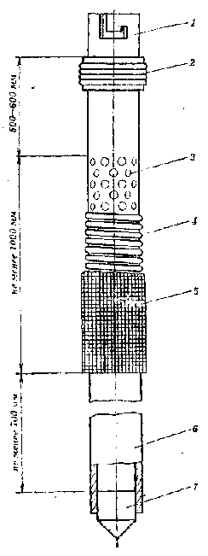
Рис. 39. Сетчатый фильтр: 1 — штыковая муфта; 2 — сальник; 3 — отверстия; 4 — проволока; 5 — сетка; 6 — отстойник; 7 — пробка

Существует довольно много конструкций различных фильтров, но в самодельных трубчатых колодцах обычно применяют наиболее простые сетчатые фильтры, (рис. 39).
В настоящее время промышленность выпускает большой ассортимент проволочных тканых фильтровых сеток (ГОСТ 2765 — 75). По форме ячеек в свету различают сетки с квадратными, прямоугольными и пулевыми ячейками. По размерам ячеек для нашей цели наиболее пригодны мельчайшие — с площадью ячеек в свету 0,025 — 0,25 мм² и мелкие — с площадью ячеек в свету 0,25 — 1 мм². Переплетение проволок сетки может быть полотняным и саржевым. У сеток с нулевыми ячейками проволоки основы (проходящие вдоль полотна сетки) находятся на определенном расстоянии друг от друга, а более тонкие проволоки утка (проходящие поперек полотна сетки) расположены вплотную друг к другу. Благодаря такому переплетению ячейки в свету отсутствуют. Для трубчатого колод-ца годятся сетки из меди, латуни, фосфористой бронзы, молибдена, никеля и др. Сетку из нержавеющей стали можно снять со старой стиральной машины.

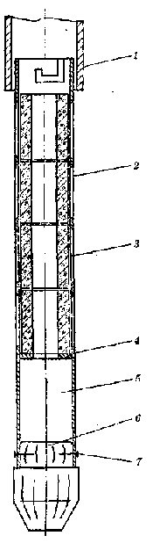
Рис. 40. Фильтр из крупнопористого бетона с наружным стальным каркасом: 1 — обсадная труба; 2 — фильтрующий блок; 3 — каркас с окнами; 4 — опора; 5 — огстойник; 6 — пробка; 7 — гвоздь
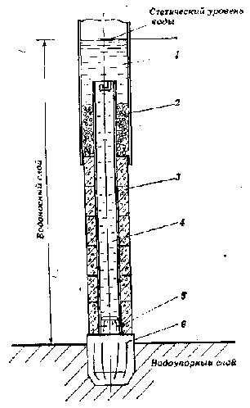

Рис. 41. Фильтр из крупнопористого бетона на внутреннем кермасе с засыпным гравийным сальником: 1 — резервуар; 2 — гравийный сальник; 3 — фильтрующий блох; 4 — каркас с отверстиями; 5 — гвоздь; 6 — пробка

Какая сетка наиболее пригодна в определенных местных условиях, можно сказать, только выяснив зернистость водоносного слоя. Во многих случаях предпочтение отдают сетке с пулевыми ячейками, поскольку вода здесь проходит через зазоры в виде щелей и такие фильтры меньше засоряются. Если для фильтра не удастся найти подходящую трубу из нержавеющего материала, ее можно свернуть из листа. У такой трубы появляются даже некоторые преимущества, так как отверстия, выполненные в листе, легко очистить с обратной стороны (внутренней) от заусенцев, образующихся при сверлении.
На перфорированную часть трубы наматывают проволоку с зазором между витками 1,5 — 2 мм. Проволока нужна для того, чтобы приподнять сетку над трубой и увеличить этим так называемую скважность фильтра, то есть его пропускную способность для воды. Проволоку приваривают или припаивают (лучше твердым при-поем) к трубе по концам и в нескольких местах посредине.
Сетку закрепляют на трубе поверх проволоки сваркой, пайкой или сшивкой. Если сетку закрепляют сваркой или пайкой, то сначала прикрепляют один край сетки, затем натягивают ее на трубу и закрепляют второй край. Сшивку производят следующим образом. Перед обтяжкой измеряют окружность трубы, и тетку отрезают с припуском для заправки концов. Концы сетки загибают внутрь, а в места изгиба вставляют проволочные стержни диаметром 2,5 — 3 мм. Эти стержни предохраняют сетку oт разрыва при стягивании ее краев Сетку сшивают проволокой Верхнюю и нижнюю.кромки сетки приваривают или припаивают к трубе.
Ниже фильтра водоприемная часть должна иметь глухой резервуар, который будет служить сборником песка и ила, прошедших через фильтр. Не нужно стремиться, чтобы фильтр задерживал мельчайшие фракции песка. Пусть они проходят через фильтр и затем либо вынесутся потоком воды на поверхность при откачке, либо осядут в отстойнике. В этом случае в водоносном породе образуется вокруг фильтра слой из более крупных частиц песка или гравии, которые сами будут играть роль естественного фильтра.
В обсадную трубу фильтр вставляют с помощью штанги, которую нижним концом с поперечными выступами заводят в штыковую муфту фильтра. Затем, удерживая штангой фильтр, приподнимают обсадную трубу лебедкой или домкратами. Эта операция называется «обнажение фильтра». Для напорной, артезианской, воды между фильтром и обсадной трубой устанавливают сальник из резины или пенькового просмоленного шнура. После обнажения фильтра штангу поворотом выводят из штыковой муфты и вытаскивают на поверхность.
Фильтр для трубчатого колодца, когда диаметр его не слишком мал, легко сделать также из крупнопористого бетона (рис.40).
Размеры зерон гравия или щебня для крупнопористого бетона подбирают в зависимости от крупности зерен песка водоносного слоя: соотношение это примерно равно 10 : 1. Дозировка цемента, воды и технология работы с крупнопористым бетоном описаны выше. Фильтр из крупнопористого бетона делают в виде трубчатых блоков длиной 200 — 400 мм и толщиной стенки 30 — 35 мм. 1)локи устанавливают в трубчатый каркас с окнами и по торцам скрепляют цементным раствором. Через сутки фильтр можно опускать в скважину. Фильтр из крупнопористого, бетона можно смонтировать и на внутреннем перфорированном каркасе (рис. 41). В последнем случае всю колонну бетонных блоков устанавливают на деревянной пробке. Если по какой-то причине произойдет коррозия связующего и сцепление между зернами гравия нарушится, фильтр этой конструкции превращается в засыпной гравийный. При достаточной мощности водоносного слоя и .значительном дебите скважины целесообразно гравийный фильтр разместить ниже статического уровня воды, а сальник сделать засыпным, гравийным. Тогда в полости обсадной трубы нал фильтром образуется большее пространство для насоса.
Иногда может оказаться достаточным и простейший фильтр из мелкого щебня или гравия с притоком воды через дно, как у несовершенного шахтного колодца. При неудаче такой фильтр легко извлечь желонкой.

ВОДОПОДЪЕМНИКИ
ИЗ ТРУБЧАТЫХ КОЛОДЦЕВ

Проще всего поднять воду из трубчатого колодца с помощью электрического вибрационного насоса. Такие насосы для использования в быту в довольно широком ассортименте выпускает а настоящее время отечественная промышленность: «Малыш», «Ручеек», «Удалец», «Родничок» а др. Все они работают от однофазной сети переменного тока напряжением 220 В, находятся всегда в погруженном состоянии и при грамотной эксплуатации служат длительное время. Особенности установки их и скважину описаны в прилагаемых инструкциях заводов-изготовителей. Сложнее дело обстоит, когда диаметр обсадной трубы мал и по позволяет использовать такие насосы. В этом случае при глубине более 7 м придется применить погружной плунжерный насос с рычажным приводом (ручным или механическим). Возможно также использование специального устройства — эрлифта.
Плунжерные глубинные насосы выпускаются пашей промышленностью. Так, Бийский машиностроительный завод оборудования животноводческих ферм производит глубинный пасос НГ-1, который имеет производительность 15 л/мин и глубину подъема воды 30 м. Присоединительный размер колонны труб — l 1/4 дюйма. Приобрести такой пасос в магазине трудно, по зато можно сделать его своими руками. Хотя к токарю все же придется обратиться за помощью.
Из трубчатого колодца небольшого диаметра, в который вибрационный бытовой пасос не проходит, можно поднять волу с помощью воздушного подъемника — эрлифта. По конструкции эрлифты сравнительно просты, они, не имеют движущихся частей, как у других насосов, и поэтому пе боятся абразивного воздействия песка со дна колодца, в промышленных установках поднимают воду из скважин значительной глубины — до 500 м и более.
Принцип работы эрлифта состоит в следующем. Если в нижнюю часть трубы, опущенной в воду, вводить воздух под достаточным давлением, то образовавшаяся в трубе воздушная эмульсия (смесь воды и пузырьков воздуха) будет подниматься благодаря разности удельных масс эмульсии в трубе и воды в скважине. Естественно, что эмульсия тем легче, чем в ней больше пузырьков воздуха.
Различают эрлифты нагнетательные и всасывающие. У нагнетательного эрлифта в трубу, опущенную в скважину и заглубленную под уровень воды, подводят сжатый воздух от компрессора. Образующаяся эмульсия поднимается на поверхность в бак, где воздух выходит из эмульсии, а вода накапливается.
У всасывающего эрлифта труба опускается немного ниже уровня воды в колодне. Внизу в подъемную трубу воздух попадает из атмосферы в результате разрежения в трубе, создаваемого вакуум-насосом. В этом случае атмосферный воздух также смешивается с водой и в виде эмульсин поднимается на поверхность земли.
Конкретные рекомендации по конструкции эрлифта давать нельзя, так как многое здесь зависит от местных условий. Заметим еще, что если в скважину подается (или из скважины отсасывается) недостаточное количество воздуха, то эрлифт вовсе не подает воду или подает ее с перерывами.
Вы ознакомились с различными вариантами колодцев и технологиями их изготовления. Успехов вам, чистой и вкусной воды!

ЛИТЕРАТУРА

Борисов А. М. и д р. Строительство шахтных колодцев. — М.: Сель-хозгпз, 1957.
Воздвиженский Б. И., Голу бинцев О. Н. Новожилов А. А. Разведочное бурение. — М.: Недра. 1979.
Герр Ф. Г. Шахтные железобетонный колодны с фильтрами из пористого бетона. — Алма-Ата: Казсельхозгиз, 1963.
Добролгобов Н. Н. Проектирование и строительство буровых колодцев. — Минск: Урожай, ЮСН.
Дубровский В. В., К а р -по в В. Ф. Вурецпе и оборудование молкпх скоажип для водоснабжения. — М.: Госгеолиздат, 1952. ,
Мурзалисв Г. Д. Как построить шахтный колодец. — Алма-Ата:. Казах, гос. изд-во., 1951.
Синельников Н. Н. Сельское водоснабжение. Колодцы с деревянным креплением, каменные, бетонные, железобетонные колодцы-фильтры, трубчатые, цистерны. — М.: Гос. техн. изд-во, 1926.
Скорняков Е. Е. Как находить воду посредством бурения и устраивать простые буровые колодцы. — М.: НonaH деревпя, 1922.
Скорняков Е. Е. Крестьянское водоснабжение. — М. — Л.: Гос. изд-бо. 1925.
Чалищев А. М. Устройство простейших буровых колодцев. — М.: ОНТИ, 1935.

К 61 Колодцы. — М.: Знание, 1989, — 32 с. — (Новое в жизни, науке, технике. Сер. «Сделай сам»; № 1/1989).
35 к.
В доступной форме книга рассказывает, нак своими руками построить на приусадебном участие колодец. Большое число чертежей и рисунков значительно облегчает восприятие материала и делает его своеобразным руководством к действию.
Книга предназначена домашним умельцам и всем тем, кто хочет научиться новому для себя делу.

ББК 42.35
3700100000

ISBN 5 — 07 — C00417 — 4
Издательство «Знание», 1989 г.

КОЛОДЦЫ

Гл. отраслевой редактор Л. А. ЕРЛЫКИН
Редактор С. А. ГЛУШКОВ
Мл. редактор Л. Л. НЕСТЕРЕНКО
Оформление художника В. И. ПАНТЕЛЕЕВА
Худож. редактор М. А. ГУСЕВА
Техн. редактср О. А. НАЙДЕНОВА
Корректор С. П. ТКАЧЕНКО

ИВ № 10064

Сдано в набор 26.12.88. Подписано к печати 06.12.88. Т — 22519. Формат бумаги 60X84 1/8. Бумага газетная. Гарнитура обыкновенная. Печать высокая. Усл. печ, л. 3,72. Усл. кр.-отт. 5,5в. Уч.-нзд. л. 4,28. Заказ 2875. Цена 35 коп.
Тираж 4 826 354 экз.
Издательство «Знание». 101835. ГСП. Москва. Центр, проезд Серова, д. 4 Индекс заказа 894101.
Типография ордена Трудового Красного Знамени издательско-полиграфического объединения ЦК ВЛКСМ «Молодая гвардия». Адрес НПО: 103030, Москва. К-30. Сущевская ул., д. 21.

OCR Pirat

